Жич:
- I-II улиралд үзсэн сэдвийн хүрээнд сэргээн унших
- Сэдэвтэйгээ холбогдуулан дараах даалгаврыг гүйцэтгээрэй.
- 1-20 хуудас хүртэлх даалгаврыг гүйцэтгэнэ.
- Гүйцэтгэхдээ өөрт ачаалал багтайгаар дөрвөн долоо хоногт хуваан гүйцэтгэх
- Сурах бичиг, хичээлийн дэвтэрээ ашиглах
- Багш С.Пүрэвсүрэн утас:99774061
6-р ангийн Түүхийн хичээлийн жишиг даалгавар
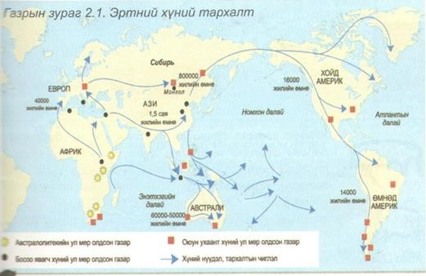

- I улирал. Өвөг түүхийн үе нэгж хичээлийн жишиг даалгавар /8 цаг/
1.1 Сэргээн санах түвшний даалгавар
1. “Homo habilis” хэдээс хэдэн сая жилийн хооронд амьдарч байсан бэ?
A. 5-1.3 сая B. 2.4-1.6 сая C. 1.5-0.3 сая D. 0.3-.0.1 сая
2. “Homo erectus” хэдээс хэдэн сая жилийн хооронд амьдарч байсан бэ?
A. 5-1.3 сая B. 2.4-1.6 сая C. 1.5-0.3 сая D. 0.3-.0.1 сая
3. “Homo sapiens” хэдээс хэдэн сая жилийн хооронд амьдарч байсан бэ?
A. 5-1.3 сая B. 2.4-1.6 сая C. 1.5-0.3 сая D. 200000-30000 жил
4. Орчин үеийн хүн буюу “Homo sapiens sapiens” хэзээ үүсч бий болсон бэ?
A. 100000 жил B. 60000 жил C. 40000 жил D. 30000 жил
5. Монголд хэзээ хүн амьдарч эхэлсэн бэ?
A. НТӨ 1000 жил B.НТӨ 600000 жил C.НТӨ 800000 жил D.НТӨ 700000 жил
- Мал аж ахуй хэзээ үүссэн бэ?
A. НТӨ 10000 жил B.НТӨ 6000 жил C.НТӨ 8000 жил D.НТӨ 7000 жил
- Газар тариалан хэзээ үүссэн бэ?
A. НТӨ 10000 жил B.НТӨ 6000 жил C.НТӨ 8000 жил D.НТӨ 7000 жил
8. Гар урлал хэзээ үүссэн бэ?
A. НТӨ 10000 жил B.НТӨ 6000 жил C.НТӨ 8000 жил D.НТӨ 7000 жил
9. Даавуун эдлэл хэзээ үүссэн бэ?
A. НТӨ 10000 жил B.НТӨ 6000 жил C.НТӨ 8000 жил D.НТӨ 7000 жил
2.2 Ойлгох түвшний даалгавар
1. Түүхийн эх сурвалжийн ангиллаас зөвийг нь сонгоно уу.
    - Бичгийн, Эд өлгийн, Аман
    - Бичгийн, Эд өлгийн, Сурвалжийн
    - Эд өлгийн, Аман, Түүвэр олдворын
    - Бичгийн, Эд өлгийн, Археологийн
2. Хүн төрөлхтний түүхийг түүхийн шинжлэх ухаанд хэрхэн үечилдэг вэ?
    - Палеолит, Мезолит, Неолит
    - Хуучин үе, Дунд үе, Шинэ үе
    - Түүвэрлэх үе, Мал аж ахуйн үе, Технологийн үе
    - Эртний үе, Дундад зууны үе, Шинэ үе, Нэн шинэ үе
3. “Палеолит” гэдэг нь чулуун зэвсгийн аль үеийг нэрлэж байна вэ?
A. Шинэ чулуун зэвсэг B. Дунд чулуун зэвсэг C. Хуучин
чулуун зэвсэг D. Хүрэл зэвсэг
4. “Мезолит” гэдэг нь чулуун зэвсгийн аль үеийг нэрлэж байна вэ?
A. Шинэ чулуун зэвсэг B. Дунд чулуун зэвсэг
C. Хуучин чулуун зэвсэг D. Хүрэл зэвсэг
5. “Неолит” гэдэг нь чулуун зэвсгийн аль үеийг нэрлэж байна вэ?
A. Шинэ чулуун зэвсэг B. Дунд чулуун зэвсэг
C. Хуучин чулуун зэвсэг D. Хүрэл зэвсэг
6. Хүний анхны өвөг (австролопитек) аль тивд эхэлж үүссэн бэ ?
A. Ойрхи дорнод B. Баруун Европ C. Хятад D. Африк
7. Чадварлаг хүн гэж нэрлэгдэж хамгийн анх чулуугаар зэвсэг хийсэн гэвэл аль нь вэ?
A. Хомо хабилис B. Хомо сапиенс
C. Хомо эректус D. Хомо сапиенс сапиенс
8. Хүмүүс зэрлэг ан амьтдыг гаршуулж, түүнийг аж ахуйдаа ашиглаж эхэлжээ. Энэ нь аль үед хамаарах вэ?
A. Шинэ чулуун зэвсэг B. Дунд чулуун зэвсэг
C. Хуучин чулуун зэвсэг D. Хүрэл зэвсэг 9. Олзворлох аж ахуйгаас ямар аж ахуйд шилжсэн бэ?
A. Түүвэрлэх аж ахуй B. Үйлдвэрлэх аж ахуй C. Ан агнуурD. Гар урлал
  - Цэгийн оронд тохирох үгсийг нөхөж бичнэ үү.
Христ мэндлэхээс өмнөх үеийг ................гэж тоолдог.
  - Түүвэрлэх аж ахуй гэж юу вэ?
....................................................................................................................................

1.3 Хэрэглэх түвшний даалгавар

  - Энэ жилийг аргын тооллоор илэрхийлье.
.................он | .................. зуун

  - Өөрийн төрсөн өдрөө тодорхойлцгооё.
.................. он | .............. зуун
  - Дараах түүхэн үйл явдлуудын он цагийг тооцоолоорой.
A.НТӨ III мянган................................ одоогоос хэдэн мянган жилийн өмнө вэ?
B.НТӨ 30 он НТ 30 он аль нь их вэ?
C.НТӨ 74 он .......................... одоогоос хэдэн жилийн өмнө вэ?
  - Эртний хүмүүс шинэ газар эзэмшин, дэлхийд тархан суурьшсан.Монгол нутагт 800.000 жилийн өмнө суурьшжээ.
A.Энэ үйл явдал одоогоос хэдэн мянган жилийн өмнө болсон вэ? Тооцоолон гарганауу.

.......................................................................................................................................................
  - Хоёр мөрний хөндий, Нил мөрний хөндийд НТӨ 8000 жилийн өмнө түүнээс хойш Энэтхэг, Хятад, Монгол зэрэг зарим оронд байгалийн бэлэн зүйлийг ашиглахаа болж өөрсдөө хүнс тэжээлээ тариан, үйлдвэрлэх болох. Энэ нь чулуун зэвсгийн сүүлийн үе шат буюу Шинэ чулуун зэвсэг \ Неолит\ үе юм.
➢ НТӨ 8000 жилийн өмнө газар тариалан үүссэн бол одоогоос хэдэн жилийн өмнө үүссэн вэ? Тооцоолол гаргана уу.

............................................................................................................................................................

6. 7000 жилийн өмнө анх ваар хийдэг болжээ.Хамгийн эртний ваар Япон улсаас олджээ.Тэгвэл энэ үйл явдал НТӨ хэд дүгээр он вэ?

............................................................................................................................................................

1.4 Задлан шинжлэх түвшний даалгавар

- Хүснэгтийг нөхөж бичнэ үү?
 | Аргын тоолол | Билгийн тоолол
Хэзээнээс тоологдож ирсэнбэ?

Хэд хэдэн жилээр хэмжигддэг вэ?

- Бүд
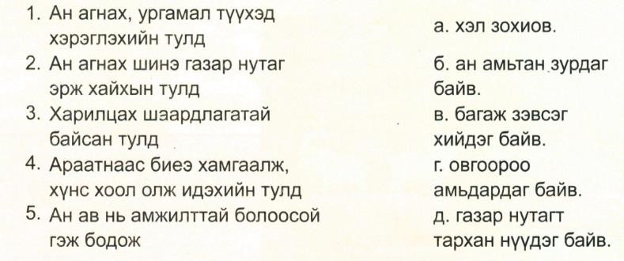
үүвчийг

нөхөж
бичнэ үү.

- Түүхэн үечлэлийн нөхөж бичнэ үү.
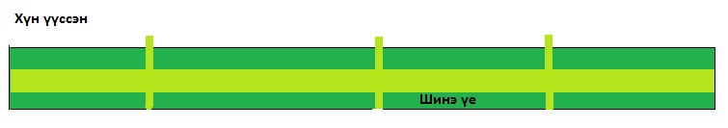

- Он тооллыг нөхөж бичнэ үү.

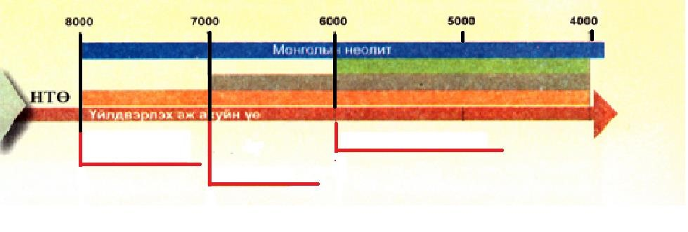
- Өгөгдөлийг зөв тохируулна уу.

- Тоон шугам дээрээс МАА хэдийд үүссэн одоогоос хэдэн жилийн өмнө үүссэн бэ тооцоо гаргаарай.

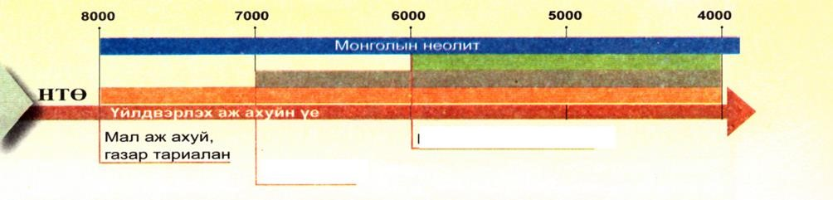
............................................................................................................................................................ ............................................................................................................................................................
7.Дараах бүдүүвчийг нөхөж бич
.
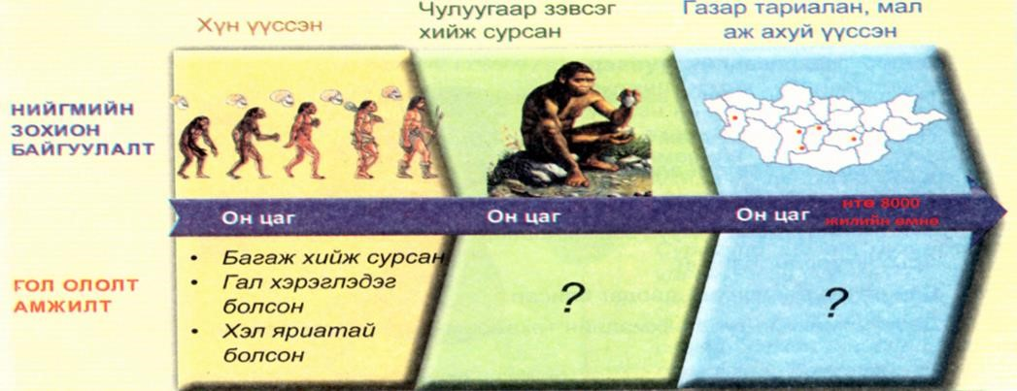
1.4 Дүгнэх түвшний даалгавар
- Археологичид гэж ямар мэргэжлийн хүмүүсийг хэлдэг вэ?
...........................................................................................................................................................
...........................................................................................................................................................
- Хүснэгтийг нөхөөрэй.

Түүхийн эх сурвалж | Жишээ гарга
Эд өлгийн
Бичгийн
Аман

- Хүний нүүдэл тархалтын чиглэлийг нэрлэнэ үү.

............................................................................

............................................................................

............................................................................

............................................................................

............................................................................

- Европ, Ази, Монголд хэдэн жилийн өмнө хүн суурьшсан байна вэ?
.........................................................................

.........................................................................

.........................................................................

.........................................................................

- Хүснэгтийг ажиглан газар тариалангийн үүслэл тархалтын талаар дүгнэж бичнэ үү?

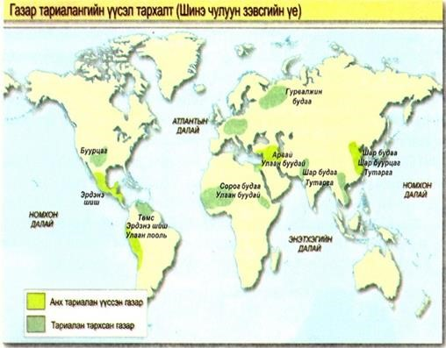
.........................................................................

.........................................................................

.........................................................................

..........................................................................

..........................................................................

..........................................................................

- Монгол нутгаас олдсон эд зүйл дүгнэлт хийнэ үү?
Монгол нутагт шинэ чулуун зэвсгийн үед удаан хугацаагаар амьдарч тариалан эрхэлж байсан ул мөр дараах газруудаас олджээ.
➢ Олдвор тус бүрдээр газар тариалан хэрхэн эрхэлж байсан талаар таамаглал бичээрэй.

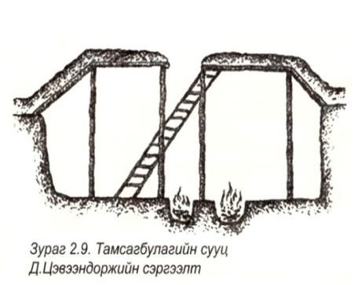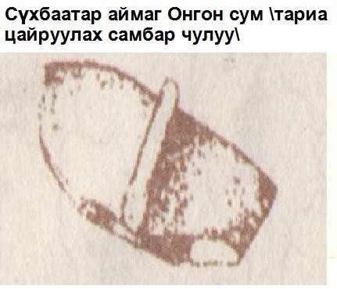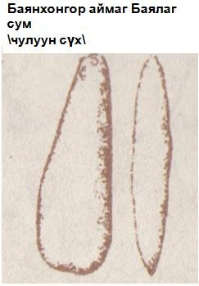
➢
➢
➢
➢

- Схемийн мэдээллийг ашиглан мал аж ахуйн үүсэл тархалтыг тодорхойлж бичнэ үү.

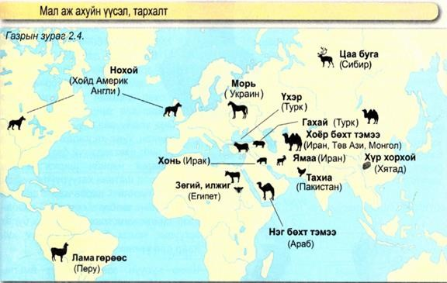
.............................................................................

.............................................................................

.............................................................................

.............................................................................

.............................................................................

.............................................................................

.............................................................................

- “Неолитын үеийн ваар” Энэ ваарыг хараад хэрхэн хийдэг талаар өөрсдийн мэдлэгээ хуваалцана уу.
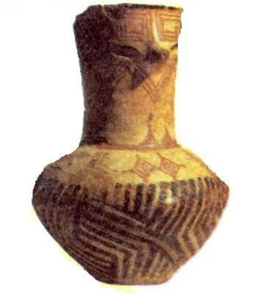

- Шавар ваарыг хэрхэн урладаг байсан талаар зурган мэдээлэлтэй танилцан өөрийн мэдлэгтэйгээ тулгуурлан ваар сав урлаж үзээд хэрхэн болсон талаар сэтгэгдлээ бичээрэй.
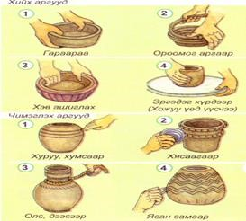

Юугаар хийсэн вэ?

Ямар аргаар хийсэн.

Чимэглэхдээ ямар арга ажигласан.

- Бүдүүвчийг нөхөж гүйцээх замаар полеолит болон неолитын үеийн хүмүүсийн аж амьдралын ялгааг гаргана уу.
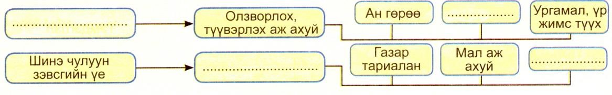
1.5 Бүтээх түвшний даалгавар

- Эх сурвалжийг шинжлээрэй Түүхийн ямар эх сурвалж бэ?
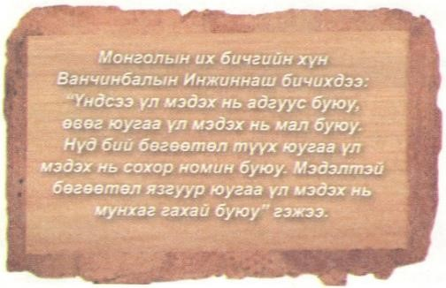
........................................................................................................ ...........................
............................................................................................................................. ......
............................................................................................................................. ......
...................................................................................................................................
...................................................................................................................................
- Люси хэрхэн амьдарч байсныг төсөөлөн бичнэ үү.
............................................................................................................................................................................................
............................................................................................................................................................................................

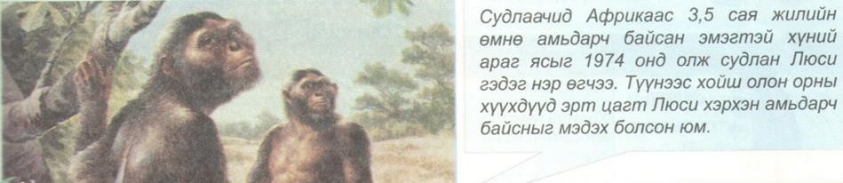

- Газрын зураг 2.2ажиглан түүхийн эх сурвалж аль аймгаас олдсоныг газрын зурагт зураг тус бүрийг тоогоор тэмдэглэ.
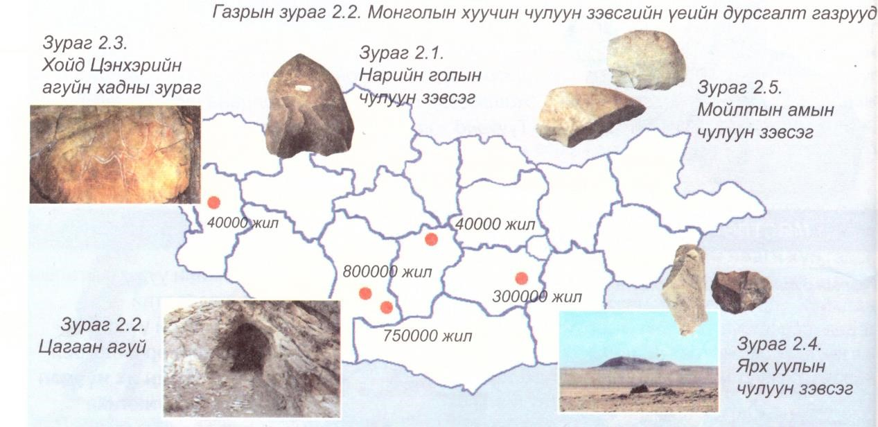
Монгол нутагт анх хэд хэдэн жилийн өмнө хүн үүссэнийг аль аль аймгийн нутаг дэвсгэрээс хэдэн мянган жил гэж тогтоон шинжилсэн вэ?\ Газрын зураг 2.2\
40000 жил
............................................................................................................................................................
750.000 жил...................................................................................................................................................
300.000 жил...............................................................................................................................................
800.000 жил......................................................................................................................................................
  - Монголд амдарьч байсан хамгийн эртний бууцууд хүний аль үеийн хөгжилд хамаарч байгааг тэмдэглэ.
............................................................................................................................................................................................

  - Таамаглал дэвшүүлээрэй

  - Таамаглал дэвшүүлээрэй.

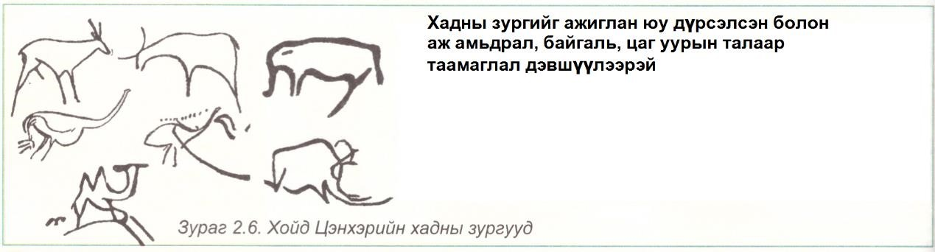

  - Бичвэрийг зурагтай тохируулаарай.

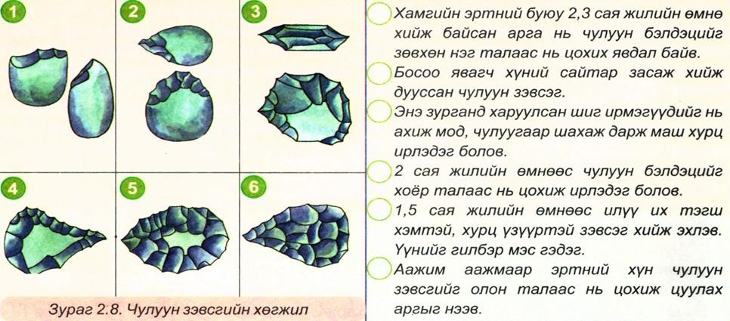

  - Дүгнэж бичээрэй.

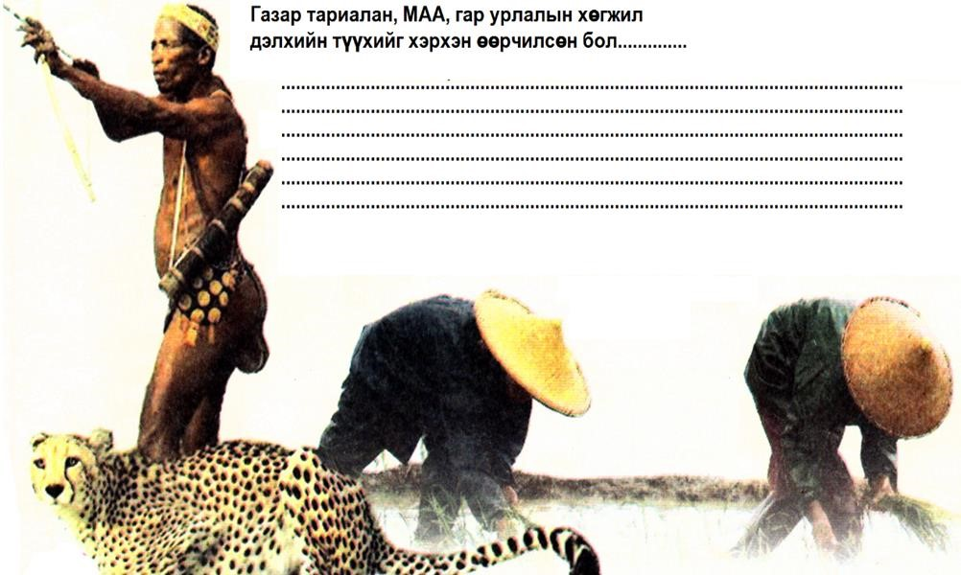

  - Схемийн мэдээллийг ашиглан газар тариалан хэрхэн үүссэн талаар эх зохионо уу?

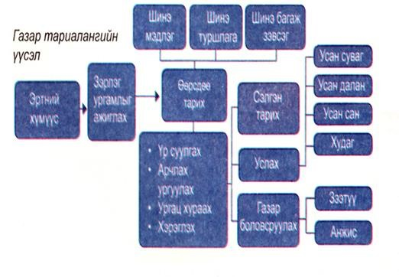

............................................................

..............................................................

..............................................................

..............................................................

..............................................................

..............................................................

2-р улирал. “Эртний иргэншил” нэгж хичээлийн хөтөлбөрийн жишиг даалгавар /8 цаг/

2.1. Сэргээн санах
  - Анхны бичиг үсэг хэдийд үүссэн бэ?
А.НТӨ 3200-3100 он Б.НТӨ 5000 он
В.НТӨ 4000 он Г.НТӨ 3000 он
  - Суурин иргэншил хэдийд үүссэн бэ?
А.НТӨ 6000 он B.НТӨ 5000 он
C.НТӨ 4000 он D.НТӨ 3000 он
  - Төмөрлөгийг хэзээ гаргаж авсан бэ?
А.НТӨ 6000 он B.НТӨ 5000 он
C.НТӨ 4000 он D.НТӨ 3000 он 4. Мал аж ахуй хэзээ үссэн бэ?
A.НТӨ 6000 он B.НТӨ 5000 он
C.НТӨ 4000 он D.НТӨ 8000 он 5. Авиа бичиг хэдэн онд үүссэн бэ?
A.НТӨ 1000 он B.НТӨ 2000 он
C.НТӨ 1500 он D.НТӨ 1200 он
6. Монголын хүрэл зэвсгийн үе хэзээ эхэлдэг вэ?
A.НТӨ 2000 B.НТӨ 2500 он
C.НТӨ 1500 D.НТӨ 1200 он 7. Монголын төмөр зэвсгийн үе хэзээ эхэлдэг вэ?
A.НТӨ 7000 B.НТӨ 2500 он
C.НТӨ 6500 D.НТӨ 3200 он
8. Ур хот хэдэн иргэнтэй байсан бэ?
A.24000 B.12000 C.6000 D.4000

2.2 Ойлгох түвшний даалгавар
1. Аль нь хүн төрөлхтний суурин иргэншил үүссэн уугуул нутаг биш вэ?
A. Тигр, Евфрат B. Нил C. Амазон D. Шар, хөх мөрөн 2. "Месопотоми"-ийн хөндий гэж ямар мөрнүүдийг нэрлэдэг вэ?
A. Инд, Ганга мөрөн B. Тигр, Евфрат мөрөн
C. Хөх мөрөн Шар мөрөн D. Цэнхэр нил, Цагаан нил
3. Хүн төрөлхтний анхны бичиг үсэг хаана хэзээ үүссэн бэ?
- Вавилонд /НТӨ 6000-5000/
- Хятадад /НТӨ 3800-3600/
- Шумер /НТӨ 3200-3100/ D. Египетэд /НТӨ1600/
4. Хүн төрөлхтний анхны бичгийг юун дээр бичдэг байсан бэ?
A. Цаас B. Хулс
C. Шавар D. Элс
    - Монгол орон газарзүйн хувьд ..................................онцлогтой
    - Эцгээс хүүд эрх мэдэл нь өвлөгдөж, удаан оршин тогтнодог эзэнт гүрнийг угсаа залгамжилсан эзэнт гүрэн буюу ..................гэнэ.
    - Хүмүүс төмөр зэвсэг хийж сурсан нь цэргийн болон ................................ач холбогдолтой юм.
    - Дэлхийн хамгийн анхны хотыг нэрлэнэ үү. A. Вавилонд
        - Хятадад
        - Шумерт
        - Египетэд
9. Нил мөрний хөндийд ямар улс үүссэн бэ? A. Вавилонд
        - Хятадад
        - Шумерт
        - Египетэд
10. “Хоёр мөрөн” хэмээн ямар ямар мөрнийг нэрлэдэг вэ?
A. Инд, Ганга мөрөн B. Тигр, Евфрат мөрөн
C. Хөх мөрөн Шар мөрөн D. Цэнхэр нил, Цагаан нил
2.3 Хэрэглэх түвшний даалгавар
    - Тоон шугам дээрээс тосгон, төр НТӨ хэддүгээр зуунд хамаарах вэ? Тооцоолно уу.
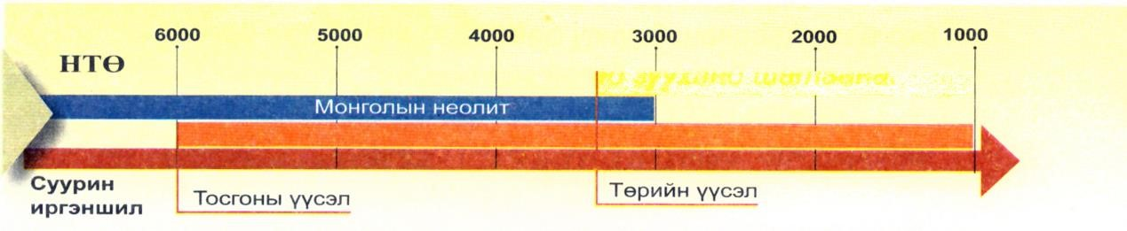
............................................................................................................................................................................................
............................................................................................................................................................................................
    - НТӨ 3000 оныг зуунд шилжүүлнэ үү.
...............................................................................................................................................................................
    - Тоон шугамыг нөхөн одоогоос хэдэн жилийн өмнө болохыг тооцоолон гаргаарай
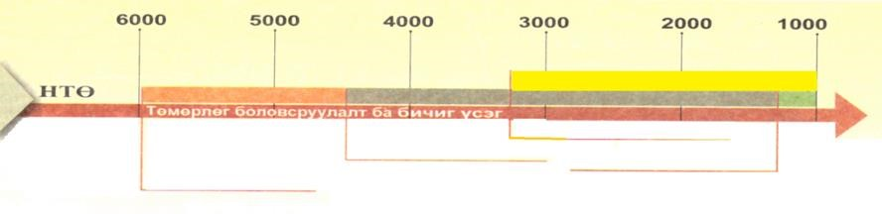
............................................................................................................................................................................................
............................................................................................................................................................................................
    - НТӨ 3200-3100 он хэддүгээр зуун бэ?
Мал аж ахуй НТӨ хэдэн онд үүссэн бэ?
................................................................................................................................................................................
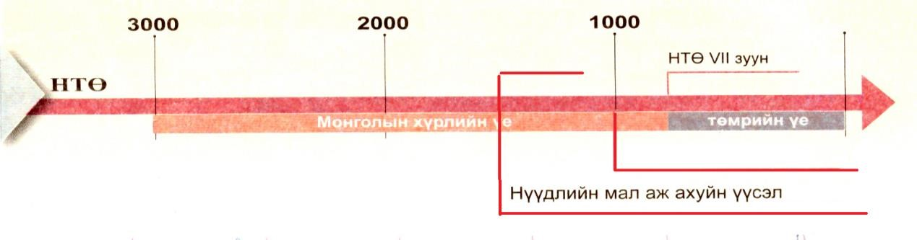
...................................................................................................................

2.4. Задлан шинжлэх түвшний даалгавар
      - Зургийг ажиглан эртний суурин иргэншил үүссэн газруудыг нэрлэж бичнэ үү. Яагаад гол мөрний хөндийд иргэншил үүсссэнийг тайлбарлаарай.
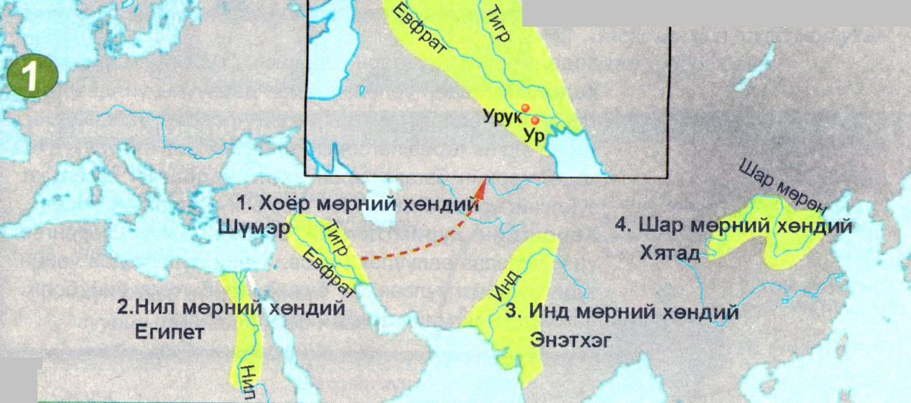
..................................................................................................................................................................................... ..................................................................................................................................................................................... .....................................................................................................................................................................................
.....................................................................................................................................................................................
      - Зураг болон өгүүлбэр бүрийн өмнөх дугуйд тохирох тоог тавиарай. Нэг зураг нэг өгүүлбэр хоёр адил тоотой байна.Багийн гишүүд тус бүрдээ хийж, багаараа хэлэлцэн дугаарлаарай. (Задлан шинжлэх)
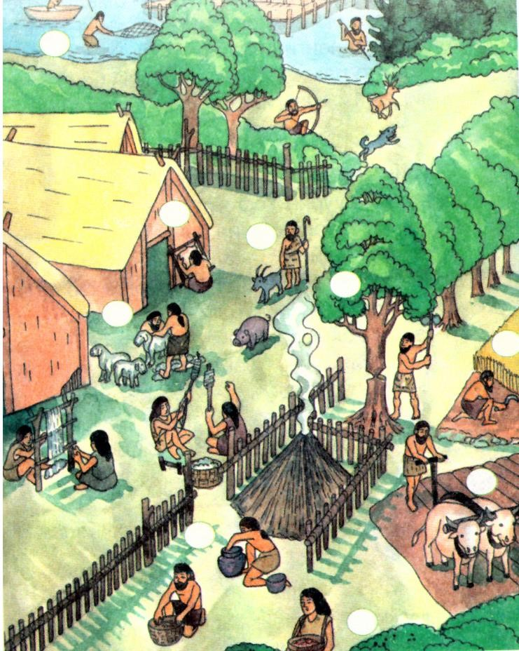
Үр тариа, ургамал тарьж байв.Улаан буудайг хурууж авсныхаа дараа үрийг хальснаас салгаад, хоёр чулууны хооронд үрж тээрэмддэг байв.

Тариа тарихын хажуугаар зэрлэг жимс түүнэ
Гар урчууд шавраар ваар сав хийгээд зууханд шатаана.
Хонины ноосыг хяргаж, ээрүүлээр утас ээрч гаргаад давуу хийнэ.
Зээтүүг аажмаар анжисаар солив.
Ямаа, үхэр, гахай, хонь тэжээж, ашиг шимийг нь хүртээх болов.
Суурингаа хамгаалахын тулд мод цавчиж тайраад, хашаа барьдаг байв.Мөн байшин барихад хэрэглэдэг байв.
Арьс шир элдэж, амьдрал ахуйдаа ашиглаж байв.
Загасчлахын тулд мод ухаж, завь хийдэг байв
3. Баг тус бүр дараах даалгаварыг гүйцэтгэн бусад багуудад танилцуулан баг тус бүрийн дугаараар нэг бичиг үсэг сонгон авч танилцуулга бэлдэнэ.
    - Санаа бичиг а.
    - Монгол бичиг б.
    - Авиа бичиг
    - Дүрс бичиг в. 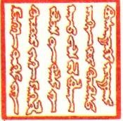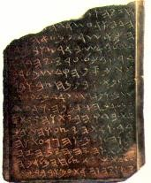 г.
Тохируулах хүснэгт.
Хувилбар | A | Б | В | Г
Харииулт

    - Бичиг үсгийн үүсэл хөгжлийг харуулсан бүдүүвчийг нөхөж бичээрэй.

Дүрс бичиг

    - Түүхийн ямар их сурвалжид хамаарах вэ? Олдвор тус бүрийг нэрлэ.
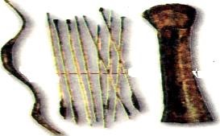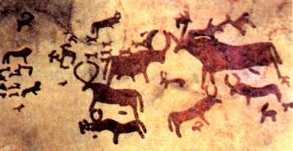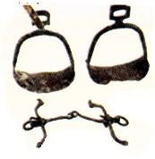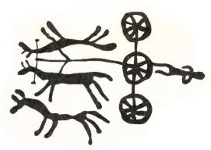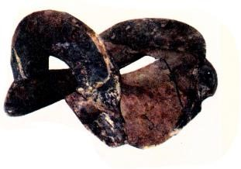

1...................................................................................................................................................................................
2...................................................................................................................................................................................
3...................................................................................................................................................................................
4...................................................................................................................................................................................
5...................................................................................................................................................................................
2.5. Дүгнэх түвшний тест
  - Дараах архелогийн олдворуудыг нэрлэн юугаар хийсэн талаар таамаглал дэвшүүлэн дүгнэж бичээрэй.
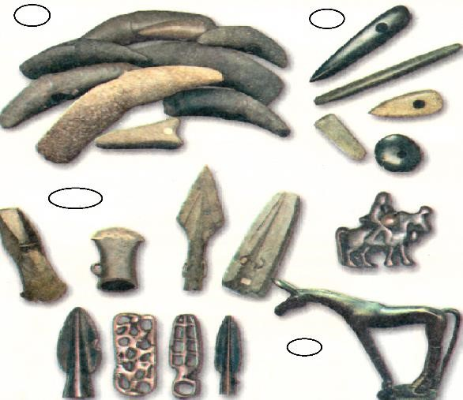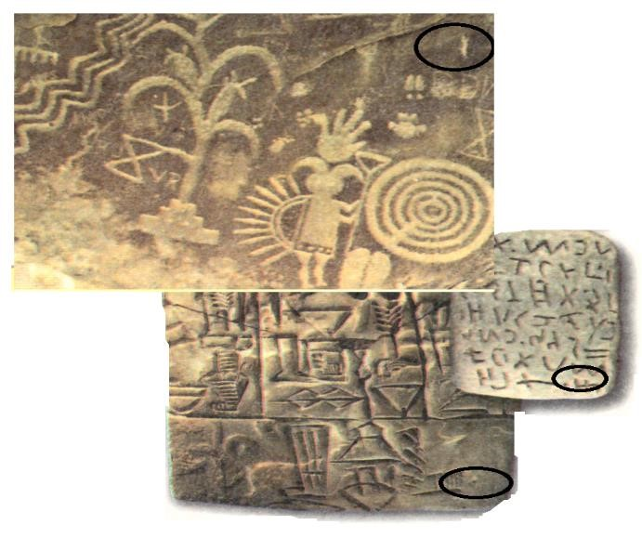

  - Зургийг ажиглан хүмүүсийн суурьшлын талаар бичнэ үү
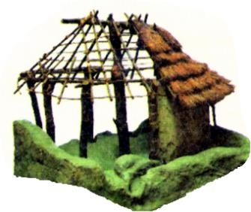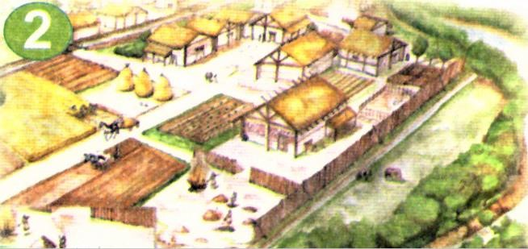
Асуулт.................................................................................................................................................................................
............................................................................................................................................................................................
Хариулт:.............................................................................................................................................................................
............................................................................................................................................................................................
............................................................................................................................................................................................
4.Бүдүүвчийн ашиглан төмөр зэвсэг үүссэнээр ямар ач холбогдолтойг багууд тайлбарла.
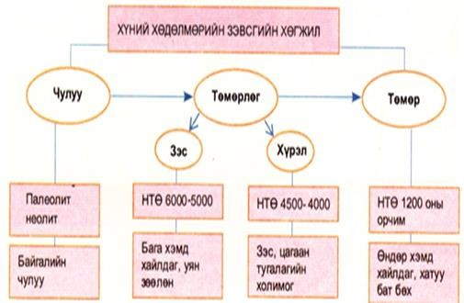
Төмрөөр хийсэн зэвсэгүүдээс нэрлэ. Эдийн засгийн хувьд ямар ач холбогдолтой бэ?
.......................................................................................................................................................
Цэргийн хувьд ямар ач холбогдолтой бэ?
............................................................................................................................................................
Хүн төрлөгтний түүхэнд ямар ач холбогдолтой бэ?
.....................................................................................................................................................
Төмрийг ямар аргаар гаргаж авдаг байсан бэ?
............................................................................................................................................................ ............................................................................................................................................................

2.6. Бүтээх түвшний даалгавар
- Төр үүссэнээр хүмүүсийн амьдралд хэрхэн өөрчлөлт гарсан бол...
......................................................................................................................................................................
.................................................................................................................................................................
..................................................................................................................................................................... ........................................................................................................................................................................
- Хот үүссэнээр хүмүүсийн амьдрал хэрхэн өөрчлөгдсөн бол таамаглал дэвшүүлээрэй.
........................................................................................................................................................................
..........................................................................................................................................................................
.......................................................................................................................................................................
....................................................................................................................................................................
- Хот, төрт улс үүсэх болсон шалтгаан, үр дагаварыг тайлбарлан бичээрэй.

.........................................................................................................................................................................
.........................................................................................................................................................................
....................................................................................................................................................................
4.Хоёр мөрний хөндийн Ур хотын зургаас хариуцуулан хотын хүмүүсийн нийгмийн давхарга, ажил хөдөлмөрийн ялгааг гаргаарай.
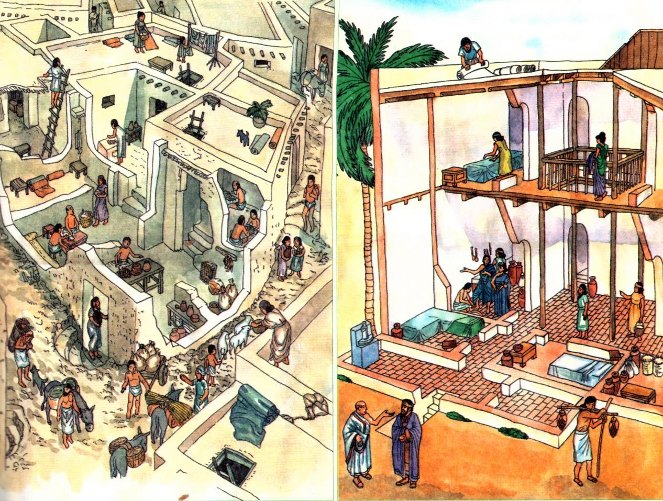
....................................................................................................................................................................
....................................................................................................................................................................
.......................................................................................................................................................................
.......................................................................................................................................................................
..........................................................................................................................................................................
Зургийг ажиглан, тайлбартай тохирүүлна уу.\ найзтайгаа хамтраарай\
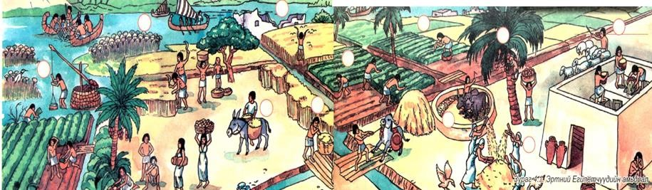
- Тариан талбайг услахдаа шадуф ашигладаг.Энэ төхөөрөмжийг одоо хүртэл Египетэд хэрэглэдэг.
- Завиар загасчилдаг.
- Үер заримдаа их хохирол учируулдаг.
- Эрчүүд улаан буудайг хадуураар хадна.
- Улаан буудайг илжгээр зөөнө.
- Мөрнөөс ус татаж цуглуулаад, тариан талбайд хувиарлан урсгана.
- Хамгийн ургац сайтай талбай Нил мөрөнтэй ойрхон байдаг.
- Дал модны жимсийг сургуультай сармагчингаар түүлгэнэ.
- Мал сүрэг хариулдаг.
- Хадаж хураасан ургацаа үхрээр гишгүүлж, ишнээс нь саргадаг.
Модоор хийсэн идээр улаан буудайны үрийг гаднах хальснаас нь салгаж, цайруулдаг
- Хот үүссэнээр хүмүүсийн амьдрал хэрхэн өөрчлөгдсөн бол таамаглал дэвшүүлээрэй.Дэвшүүлсэн таамаглалаа сурах бичгийн 26-27 талаас бататган дүгнээрэй.
........................................................................................................................................................................
......................................................................................................................................................................
......................................................................................................................................................................
.........................................................................................................................................................................
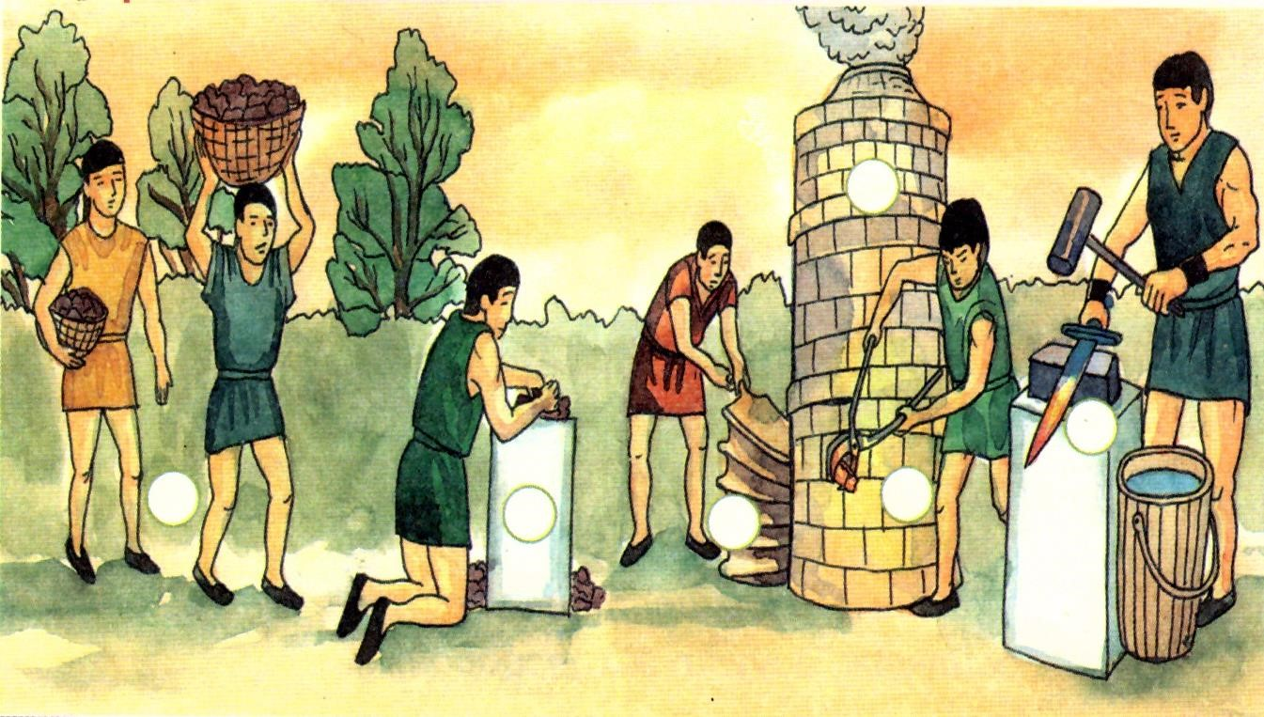

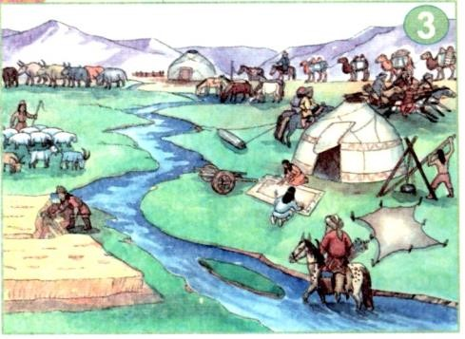
.........................................................................................................................................................................
..........................................................................................................................................................................
- 7 минутанд зураг, өгүүлбэр бүрийн өмнөх дугаарыг тохиоруулай.
  - Зарим ажилчид чулуун хүдэр авчирна.
  - Халуун зууханд оруулахын өмнө эрдэсийг нүүрсний бохирдлоос цэвэрлэнэ.
  - Гал өрдөхийн тулд хөөрөг ашиглана.
  - Нэг ажилчин урт иштэй бахиар төмрийн хайлшийг чимхэж гаргана.
  - Зуухны доторх хэм 2100 C–д хүрэх ёстой.Зуухыг маш бат бөх тоосгоор барьдаг
  - Төмөрчин халуун төмрийг
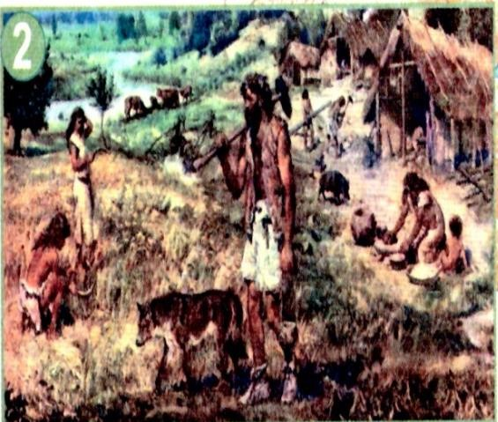
давтаж нүдсээр хэлбэрт оруулна.
- Монголчууд ямар аж ахуй эрхлэн амьдардаг вэ? Мөн цаг агаар, газар зүйн хувьд ямар онцлогтой вэ?
.....................................................................................................................................................
.....................................................................................................................................................
..................................................................................................................................................... .....................................................................................................................................................
- Зургийг ашиглан 3-4 өгүүлбэр зохио.
....................................................................................................................................................................
.....................................................................................................................................................................
.....................................................................................................................................................................
...................................................................................................................................................................
.....................................................................................................................................................................
- III улирал. “Дэлхийн эртний улсууд”нэгж хичээлийн жишиг даалгавар /9цаг/
3.1 Ойлгох түвшний даалгавар
- Шүмэр улсын оршин тогтнож байсан цаг хугацаа аль вэ?
  - НТӨ 3200-2350 он B. НТӨ 2060- НТӨ 1500 он
C. НТӨ 1500-500 он D. НТӨ 3200- НТӨ 2050 он
- Вавилон улсын оршин тогтнож байсан хугацаа аль нь вэ?
  - НТӨ 3200-2350 он B. НТӨ 2060- НТӨ 1500 он
C. НТӨ 1500-500 он D. НТӨ 2000- НТӨ 539 он
- Ассир улс хэдэн онд мөхсөн бэ?
A.НТӨ 512 B. 600C. 612 D.615
- Египетэд хэддүгээр мянганы үеэс хот байгуулагдаж эхэлсэн бэ?
  - НТӨ II мянган B. НТӨ III мянган C. НТӨ IV мянган D. НТӨ V мянган
- Эртний Египетийн хамгийн хүчирхэг үе аль нь вэ?
  - Шинэ хаанчлалын (НТӨ 1580-1090) B. Дунд хаанчлалын (НТӨ 2060-1580)
C. Эртний хаанчлалын(НТӨ 2900-2060) D. Нэн шинэ хаанчлалын 6. Эртний Египетийн Эртний хаанчлалын (НТӨ 2900-2060) үеийн хаадыг нэрлэ.
A. Хеопс, Хафра, Менкаур B. Аменхотеп,II Рамзес
C. III Сенусерт D. Эхнатон, II Рамсес
7. Эртний Энэтхэгийн ведийн үе хэдий үеийг хамрах вэ?
A. НТӨ 3000-2500 он B. НТӨ 2500-1500 C. НТӨ 1500-500 он D. НТӨ 1000-200 он

3.2 Ойлгох түвшиний даалгавар

- Дэлхийн хамгийн анхны улсыг нэрлэнэ үү.
  - Шүмэр B. Аккад C. Ассир D. Вавилон
- Хамгийн анхны бичмэл хууль гаргасан эртний улс аль нь вэ?
  - Шүмэр B. Аккад C. Ассир D. Вавилон
- Эртний Египетийн Шинэ хаанчлалын (НТӨ 1580-1090) үеийн хаадыг нэрлэнэ үү.
  - Хеопс, Хафра, Менкаур B. Аменхотеп,II Рамзес
C. III Сенусерт D. Эхнатон, II Рамсес
- Хүн төрөлхтний эртний иргэншил үүссэн "Нил" мөрөн хаанаас эх авч хаана цутгадаг вэ?
- Төвдийн тэгш өндөрлөгөөс эх авч Шар тэнгист цутгадаг
- Умард Африкийн тэгш өндөрлөгөөс эх авч Газар дундын тэнгист цутгана. C. Бага Азийн өндөр уулсаас эх авч Персийн буланд цутган
D. Андын нуруунаас эх авч Атлантын далайд цутгана.
5. Эртний Египетийн Дунд хаанчлалын (НТӨ 2060-1580) үеийн хаан аль вэ?
A. Хеопс B. II Рамзес C. III Сенусерт D. II Сенусерт
- Инд мөрний хөндийд анх бий болсон хотууд аль нь вэ?
- A. Тенис, Мемфис B. Ур, Урук C. Хараппа,Мохенжо-Даро D. Фив, Ниппур Дравидууд гэж хэнийг хэлэх вэ?
- Эртний Хятадын уугуул иргэд
- Эртний Энэтхэгийн уугуул иргэд
- Эртний Египетийн уугуул иргэд
- Эртний Грекийн уугуул иргэд
- Бүх Энэтхэгийг анх удаа нэгтгэсэн хаан аль вэ?
  - Маур B. Кушан C. Вед D. Ашок
- Эртний хятадын иргэншил ямар мөрний хөндийд үүссэн бэ?
  - Инд, Ганга B. Тигр, Евфрат
C. Хөх мөрөн, Шар мөрөн D. Цэнхэр мөрөн, Улаан мөрөн
- Хятадын "Цагаан хэрэм"-ийг барьж эхлэх болсон шалтгаан юу вэ?
- Вэй улсын довтолгооноос хамгаалахын тулд
- Чингис хааны довтолгооноос хамгаалахын тулд
- Хүннүчүүд болон тэр үеийн нүүдэлчдийн довтолгооноос хамгаалахын тулд
- Умард Алтан улсын довтолгооноос хамгаалахын тулд
11. Цинь Ши хуандийн хятадын түүхэнд гүйцэтгэсэн гол гавьяа юу вэ?
- Хятадын анхны нэгдмэл улсыг байгуулсан
- Нүүдэлчдийн довтолгоог амжилттай сөрж чадсан
- Уди вангаар Нүүдэлчдийн төр улсуудаас алба татвар хураалгасан
- Өлсгөлөнд нэрвэгдсэн хэдэн сая хүмүүсийг аварч, эдийн засгийг сайжруулсан
12. Хүн төрөлхтний эртний иргэншил үүссэн “Тигр”, “Евфрат” мөрнүүд хаанаас эх авч хаана цутгадаг вэ?
- Төвдийн тэгш өндөрлөгөөс эх авч Шар тэнгист цутгадаг
- Умард Африкийн тэгш өндөрлөгөөс эх авч Газар дундын тэнгист цутгана. C. Бага Азийн өндөр уулсаас эх авч Персийн буланд цутган
D. Андын нуруунаас эх авч Атлантын далайд цутгана.
- Хаммурапи хаан Вавилоны хэддүгээр эзэнт гүрнийг хэн байгуулсан бэ?
A. Анхдугаар B. Хоёрдугаар C. Гуравдугаар D. Дөрөвдүгээр
- Месопотамийн хөндийд байгуулагдсан улсуудын мөхсөн шалтгаанд хамааралгүй нь аль вэ? A. Дотоодын тэмцэл, хагарал B. Нүүдэлчдийн дайралт
C. Эзлэгдсэн улсуудын бослого D. Египетийн эзлэн түрэмгийлэл 15. Ассирын эзэнт гүрэн НТӨ 612 онд мөхжээ. НТӨ 612 оныг зуунд шилжүүлнэ үү.
A. НТӨ VI зууны I хагас B. НТӨ VI зууны II хагас
C. НТӨ VII зууны II хагас D. НТӨ VII зууны I хагас 16. 12 сартай он тооллыг анх аль ард түмэн зохиосон бэ?
A. Эртний Хоёр мөрнийхөн B. Эртний Хятадууд C. Эртний Энэтхэгчүүд D. Эртний Египетчүүд
17. "Династ" гэж юуг нэрлэж байна вэ?
- Эртний хятадын хаадын бунхныг хамгаалагч шавар цэргүүдийг нэрлэдэг.
- Хятадын эртний нийслэлийг нэрлэж байна.
- Эцгээс хүүд эрх мэдэл нь өвлөгдөж удаан оршин тогтнодог эзэнт гүрний угсаа залгамжлал
- Ахаас дүүд эрх мэдэл нь өвлөгдөж удаан оршин тогтнодог эзэнт гүрний угсаа залгамжлал
18. “Эрчүүд нь эмэгтэйчүүдэд хүндэтгэлтэй хандах ёстой ч эмэгтэйчүүд гэртээ эрчүүдийн хүслээр амьдрах ёстой” хэмээн ямар хуульд заасан байдаг вэ?
- Манугийн хууль
- Хаммурапи хааны хууль
- 12 Зэс самбарын хууль
- Их засаг хууль
19. "Делийн холбоо"-г ямар шалтгааны улмаас байгуулах болсон бэ?
A. Персийн халдлагаас хамгаалахын тулд Афин тэргүүтэй хот улсууд байгуулсан B. Спартын халдлагаас хамгаалахын тулд Афин тэргүүтэй хот улсууд байгуулсан
- Спартыг халдлагаас хамгаалахын Афин Перстэй байгуулсан холбоо юм.
- Египетийн халдлагаас хамгаалахын тулд Афин тэргүүтэй хот улсууд байгуулсан
20. “Олигарх” засаглал гэж ямар засаглал вэ?
- Олонхийн засаглал
- Цөөнхийн засаглал
- Хаант засаглал
- Ардчилсан засаглал
21. “Демократ” засаглал гэж ямар засаглал вэ?
A. Олонхийн засаглал
B.Цөөнхийн засаглал
- Хаант засаглал
- Дарангуйллын засаглал
22. “Баруун Ром”-ын эзэнт улс мөхсөн шалтгаанд хамааралтай нь аль вэ?
- Герман аймгуудын довтолгоон
- Түрэгүүдийн довтолгоон
- Зүүн Ромын эзэнт улсын довтолгоон
- Викингүүдийн довтолгоон
23. Эртний Ромын түүхэнд хамааралгүй ухагдахууныг олно уу.
- Ром
- Константинополь
- Плебей
- Посидон
24. Эртний Грект газар тариалан эрхлэх боломжгүй байсан гол шалтгаан юу вэ?
- Байгалийн эрс тэс уур амьсгалтай учир
- Газар нутгийн хомстолтой учир
- Хэтэрхий уулархаг хадархаг учир
- Нүүдлийн мал аж ахуй эрхэлдэг учир
25. “Баруун Ром”-ын эзэнт улс мөхсөн шалтгаанд хамааралгүйг олно уу.
A. Герман аймгуудын довтолгоон
. B.Өвчин тахал
- Иргэний дайн
- Викингүүдийн довтолгоон
26. Ром хот НТӨ 753 онд далайн эргээс холгүй Тибэр голын хөвөөнд бий болжээ. Ром хот энд үүссэн шалтгаанд аль нь хамааралгүй вэ?
- Тибэр гол цэвэр усны асар их нөөцтэй, үржил шимтэй байсан учир
- Тибер голоор давсны худалдаа дайран өнгөрдөг байсан учраас
- Тибер голын хөвөөнд орших долоон толгод дайсны аюулаас хамгаалж байсан учир D. Алдарт торгоны зам дайран өнгөрч байсан учир

3.3 Хэрэглэх түвшний даалгавар
- Тоон шугам дээр эртний улсуудыг нэрлэн одоогоос хэдэн зууны тэртээ байгуулагдсаныг тооцоолно уу?
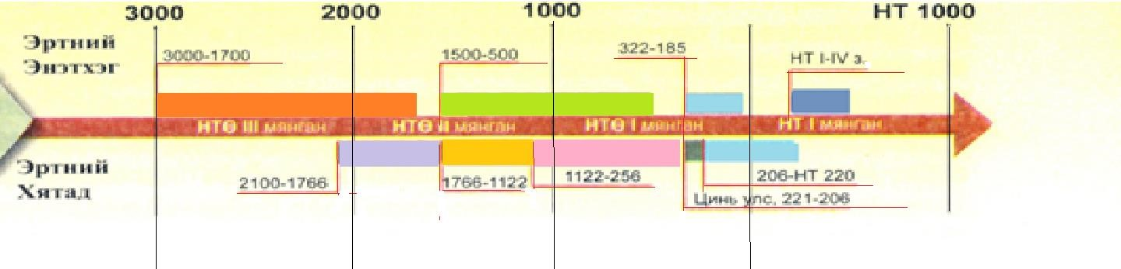
............................................................................................................................................................................................
............................................................................................................................................................................................
............................................................................................................................................................................................
............................................................................................................................................................................................
............................................................................................................................................................................................
- Тоон шугам дээрээс Эртний Грек, Ромын улсын үеүүдийг хэдээс хэд дүгээр зуунд хамаарахыг тооцоолон тухайн онд болсон үйл явдлыг бичээрэй.
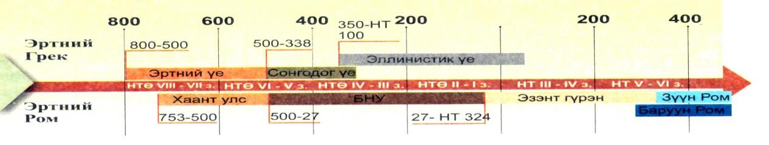 ............................................................................................................................................................................................
...........................................................................................................................................................................................
............................................................................................................................................................................................
...........................................................................................................................................................................................
............................................................................................................................................................................................
............................................................................................................................................................................................
- Цагаан хэрэм одоогоос хэдэн зуун, хэдэн мянган жилийн өмнө баригдсан бэ? Яагаад суурин болон нүүдлийн иргэншлийн түүхтэй холбогддог вэ?
............................................................................................................................................................................................ ............................................................................................................................................................................................
- Он зууны тооцоолоорой.
Он | Хэддүгээр зуунд хамаарах вэ? | Одоогоос хэдэн жилийн өмнө вэ? | Ямар түүхэн үйл явдал болсон бэ?
НТӨ 2100
НТӨ 210

Он зууныг тооцоолоорой.
Он | Хэддүгээр мянганд хамаарах вэ? | Одоогоос хэдэн жилийн өмнө вэ? | Ямар түүхэн үйл явдал болсон бэ?
НТ IV
НТӨ VI

3.4 Задлан шинжлэх түвшний даалгавар

- Эртний Грекийн бурхдыг зөв тохируулна уу.
1.Посидон А.Бурхдын хаад Аянгын бурхан
- Зевс В.Тэнгисийн бурхан
- Аполлон С.Нарны бурхан
А. 1.В 2.А 3.С B. 1.А 2.С 3.В C. 1.A 2.B 3.C D. 1.C 2.B 3.A
2. Эртний улсуудыг тухайн улстай холбоотой нэртэй нь зөв тохируулна уу.
- Хятад А.Каст
- Энэтхэг В.Бүгд найрамдах засаглал
- Ром С.Амфи театр
- Грек D.Байлдаант улсын үе
А. 1.B 2.A 3.C 4. B. 1.D 2.A 3.C 4. C. 1.D 2.A 3.B 4.C D. 1.C 2.B 3.A 4. D

  - Дараах бүдүүвчийг нөхөөрэй
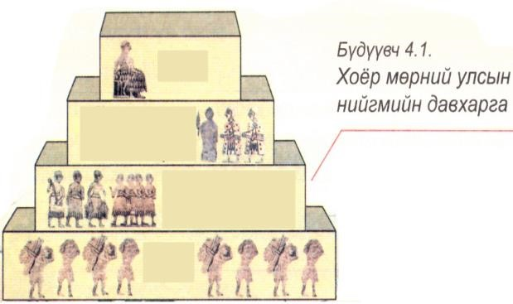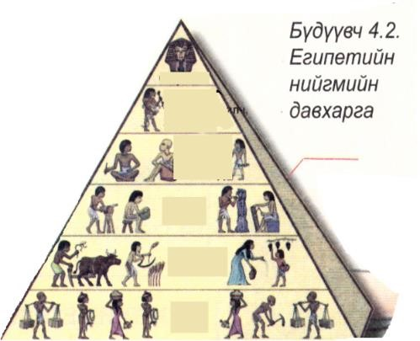

  - Эртний Энэтхэгийн нийгмийн дархраажилтыг нөхөөрэй.
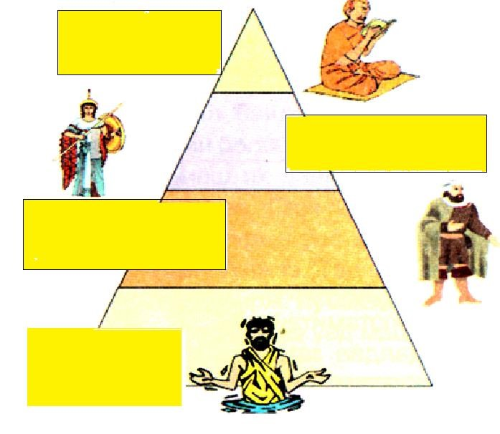
  - Эртний египитийн талаар мэдээлэлтэй танилцан дараах хүснэгтийг бөглөөрэй.
НТӨ IV мянганд дээд, доод Египетэд хот байгуулж НТӨ 3000 оны үед хоёр Египетийг Менэс нэгтгэн захирсан.\ Египет улс хэдэн мянган жилийн өмнө байгуулагдсан бэ тооцоолоорой:\
Эртний хаанчлалын үе | Дундад хаанчлалын үе | Шинэ хаанчлалын үе

  - Cпарт ба Афины засаглалын ялгаатай талыг бич.
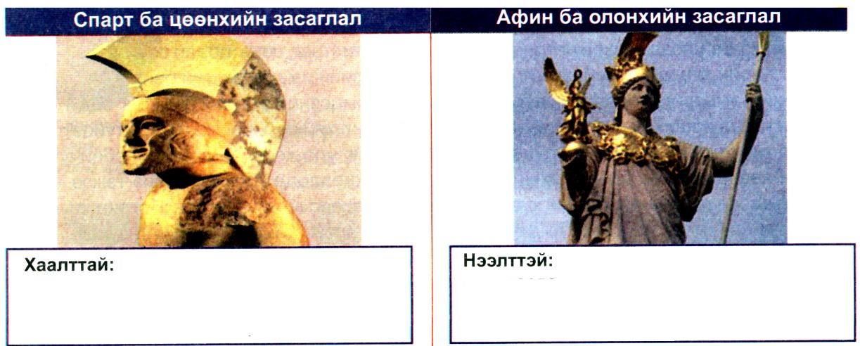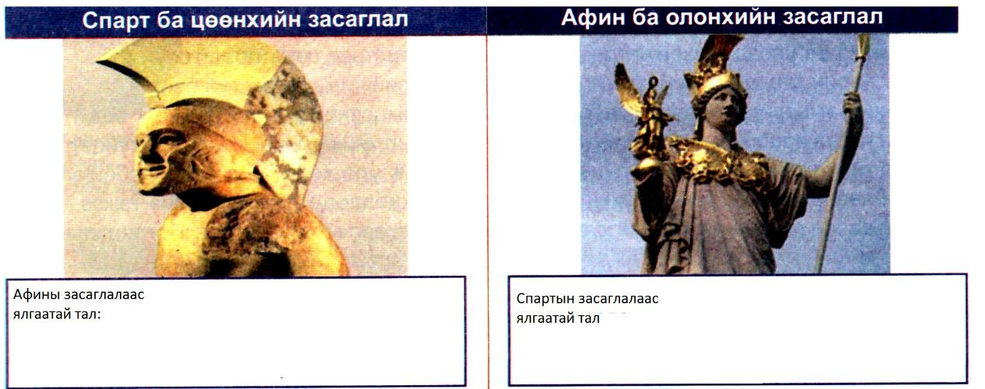

  - Эртний Грек, Ромын улс төрийн тухай бичвэрүүдийг уншаад, нүдэн дэх тохирох үгийг нөхөж бүдүүвчийг гүйцээж бичнэ үү.

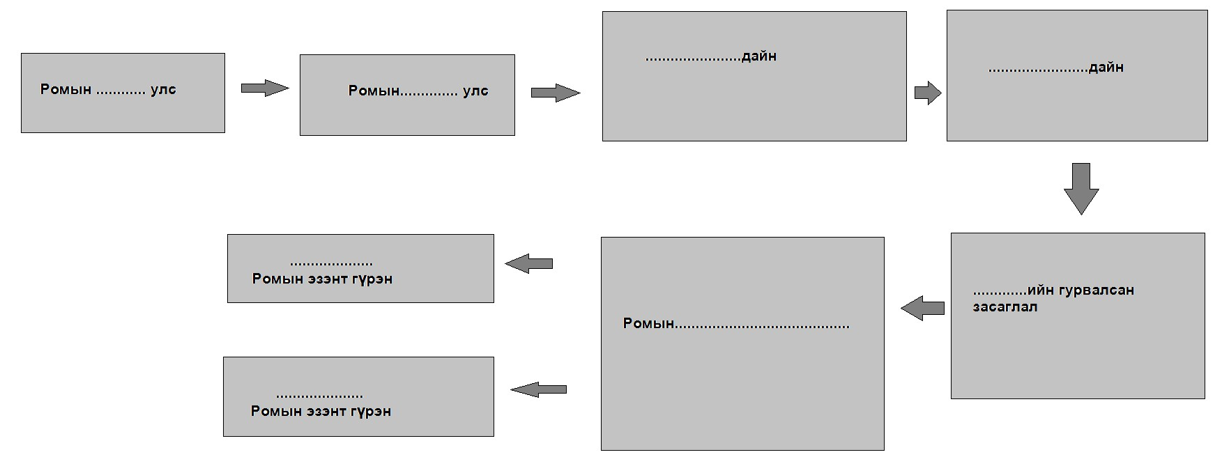

  - Зургийг ажиглан тайлбартай дугаарыг тохируулаарай.
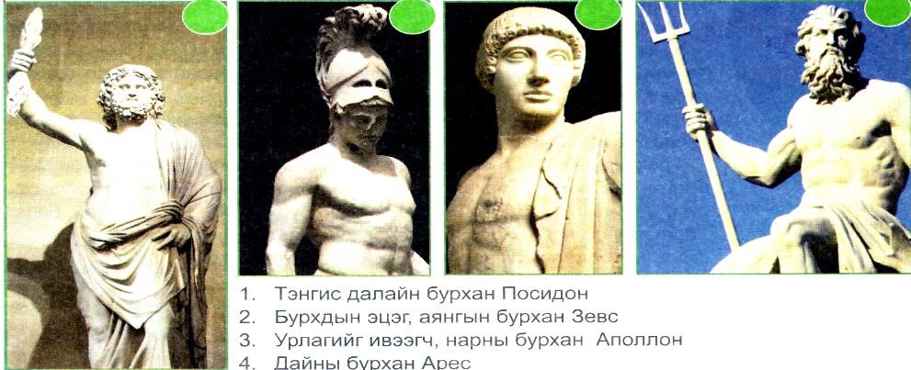

3.5 Дүгнэх түвшний тест

1. Дүгнэлтээс аль зөв бэ?
- Дравидууд НТӨ 1500 онд Энэтхэгт нүүдэллэж ирэв
- Ведийн үе гэдэг нь Дравидуудтай холбогдоно.
- Буддын шашны гол бурхан Индра байжээ.
- Аричуудын Энэтхэгийн уугуул оршин суугчид биш бөгөөд хожим нүүдэллэн ирэв.

  - Хүснэгтийг нөхөөрөй.
Египитэд бичиг үсэгт боловсорсон хүн хэрхэн үнэлэгдэг бэ?
Эрдэм номыг дээдлэг Монгол уламжлалын талаар өөрийн мэдлэгээ хуваалцана уу?
Та нар эрдэм номдоо шамдан суралцвал ямар ач холбогдолтой бэ?

  - Хүснэгтийг нөхөөрөй.
 | Хэдээс хэдэн онд хамаарах вэ? | Тухайн үеийн онцлог нь юу байсан бэ?
Ся улс
Шан улс
Жоу улс
Цинь, Хан улс

  - Хүснэгтийг нөхөөрэй
Эртний үе
Ведийн үе
Маурын
эзэнт гүрэн

  - Хоёр мөрөн болон , Египет улс хуурай цагт хэрхэн аж ахуй эрхэлдэг байв.
.......................................................................................................................................................................... .........................................................................................................................................................................
..........................................................................................................................................................................
..........................................................................................................................................................................
......................................................................................................................................................................
  - Хүн төрөлхтний түүхэнд Шүмэрүүдийн оруулсон хувь нэмэрийг нэрлээд монголчууд одоо хүртэл хэрхэн хэргэлдэг талаар дэлгэрүүлэн бичээрэй.
..........................................................................................................................................................................
......................................................................................................................................................................... ............................................................................................................................................................................................
............................................................................................................................................................................................
............................................................................................................................................................................................
............................................................................................................................................................................................
............................................................................................................................................................................................
  - Египет улс ажлын өдрийг өнөөгийн бидний ажлын өдөртэй харьцуулаарай.
............................................................................................................................................................................................
............................................................................................................................................................................................
............................................................................................................................................................................................
............................................................................................................................................................................................
............................................................................................................................................................................................
  - Эртний хоёр мөрөн, Египет улсуудын соёл, урлагийн Анх гэсэн тодотголыг гүйцээн нөхөөрэй.
Анх..............................................................................................................................................................
Анх........................................................................................................................................................
Анх..........................................................................................................................................................
Анх.........................................................................................................................................................
  - Нөхөж бичээрэй.
  - НТӨ 2100оны орчим Шар мөрний хөвөөнд ................улс байгуулагдав.
  - 13 жилийн турш үерийн усны замыг суваг татан өөрчилсөн хаан........................
  - Шан улсын хаад өөрсдийгөө “..............................” ээс гаралтай, хаант улсаа “тэнгэрийн .....................” буюу зарилгаар байгуулагдсан гэдэгт итгэн олон малаар тахил өргөдөг байв.
  - Жоу улсын хаад газар эзэмшигч...................................... ихээхэн эрх мэдэл олгох болсон.
  - Цагаан хэрмийг ................................................ тулд байгуулав.
  - Хан улс нь .......................................... улстай зэрэгцэн оршиж байв.
  - Хядадын ханз үсэг үүслийг бичээрэй.

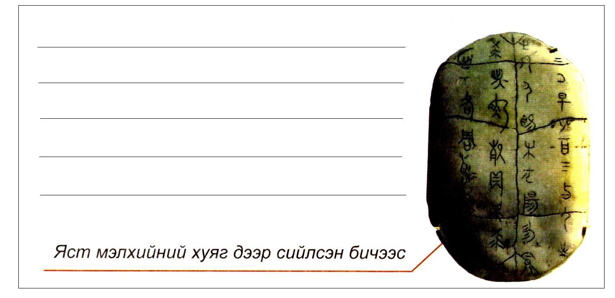

  - Газрын зурагаас Ромын эзэнт гүрэн хаа хаана хүртэл тэлсэнийг тэмдэглээрэй.
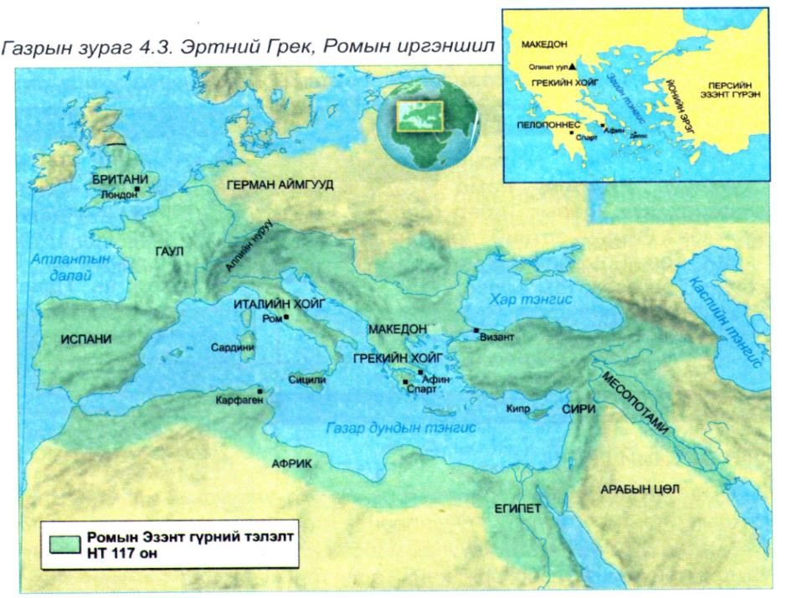

  - Cпарт ба Афины нийгмийн нийтлэг талыг бич.

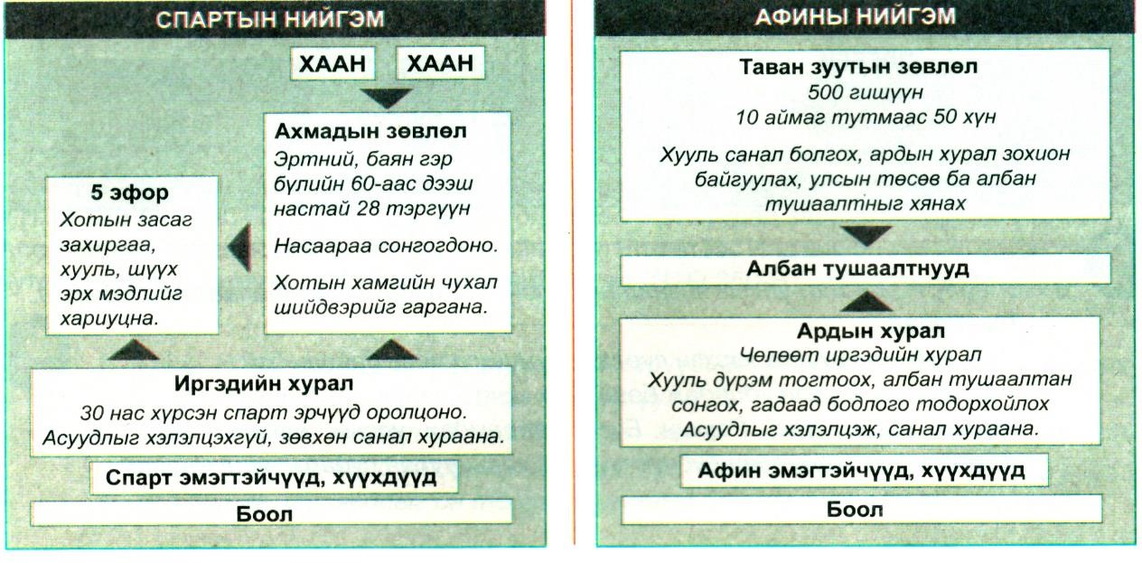

.......................................................................................................................................................................... ......................................................................................................................................................................... .......................................................................................................................................................................... .......................................................................................................................................................................... ..........................................................................................................................................................................
..........................................................................................................................................................................

  - Эртний Грек, Ромын улс төрийн тухай бичвэрүүдийг уншаад, нүдэн дэх тохирох үгийг нөхөж бүдүүвчийг гүйцээж бичнэ үү.
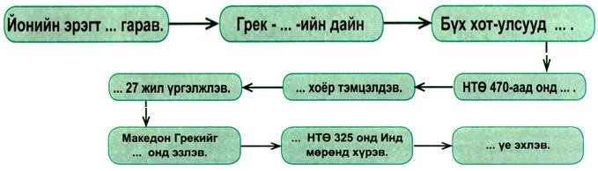

  - Бүдүүвчийг нөхөж бичээрэй.
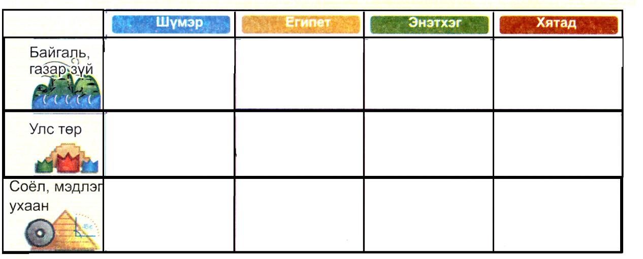

3.6 Бүтээх түвшний даалгавар

- Үгийн сүлжээг бөглөнө үү.
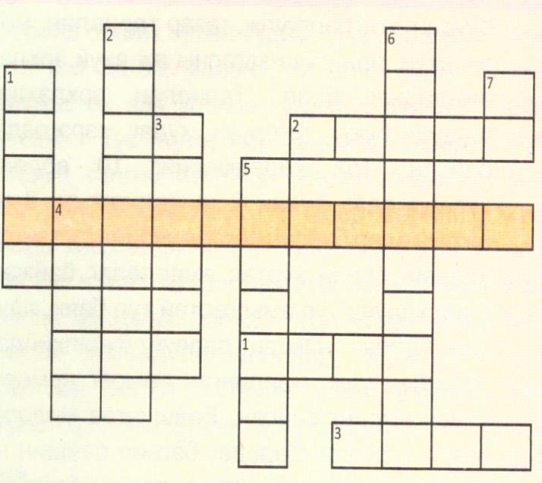
Босоогоор :
    - Хоёр мөрний анхны эзэнт гүрэн
    - Хүн төрөлхтний анхны бичмэл хууль зохиосон хаан
    - Аккадын эзэнт гүрний хаан
    - Хоёр мөрний иргэншлийг бий болгосон анхны ард түмэн
    - Навуходоносор хааны сэргээн босгосон улс
    - Хоёр мөрний хөндий оршдог газар
    - Шүмэрийн нэгэн хот улс
Хөндлөнгөөр
  - Шүмэрийн нэгэн хот улс
  - Морь, морин тэрэг, хэрэм нураах оньсон төхөөрөмж зохион дайнд ашиглаж байсан ард түмний нэр.

  - Хоёр мөрний нэг

- Пирамид гэж юу вэ? Юунд ашигладаг вэ? Эргэцүүлэмж бичээрэй
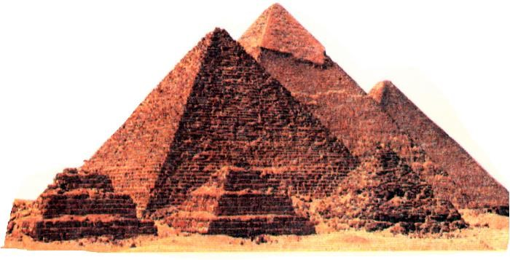
............................................................................................
............................................................................................
............................................................................................
............................................................................................
............................................................................................ ...........................................................................................
............................................................................................
- Газрын зургийг ажиглан түүнээс авсан мэдээлэлээ үндэслэн Энэтхэг, Хятадын байгаль, газар зүй, түүхтэй холбоотой асуулт гаргаарай.
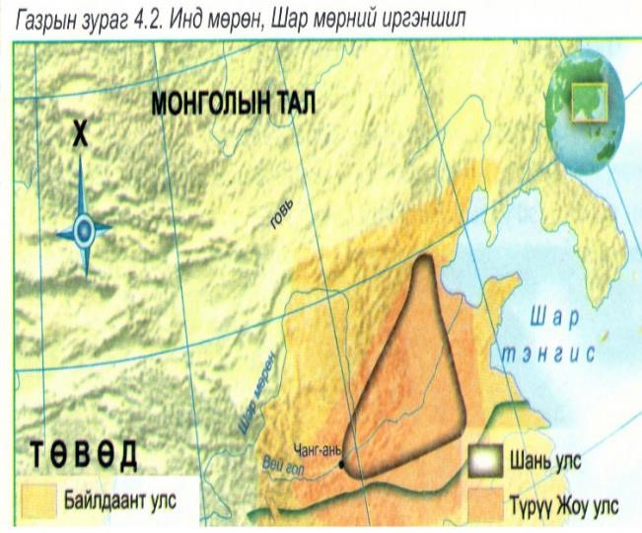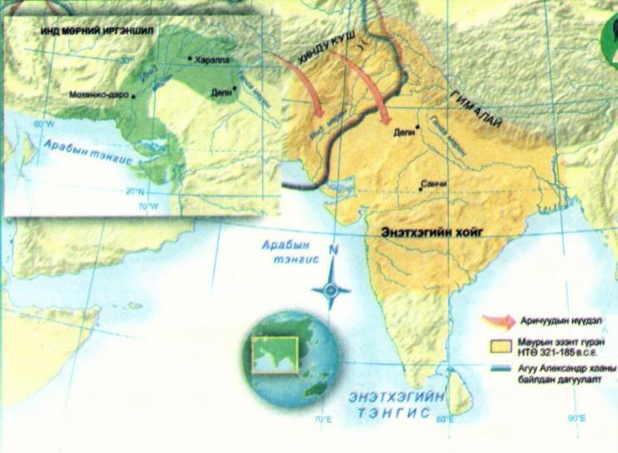
............................................................................................................................................................................................
...........................................................................................................................................................................................
............................................................................................................................................................................................

- Энэтхэгийн шашин шүтэлгийн талаар дэлгэрүүлэн бичээрэй.
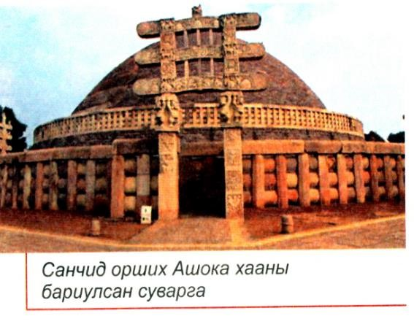
................................................................................................................. ......
................................................................................................................. ......
................................................................................................................. ......
................................................................................................................. ......
................................................................................................................. ......
................................................................................................................. ......
.......................................................................................................................
.......................................................................................................................
....................................................................................................................... .......................................................................................................................

- Ардчилал анх хаана үүссэн бэ?
..........................................................................................................................................................................
..................................................................................................................................................................................
............................................................................................................................................................................................
- Хятадын тариалангийн амьдралыг дүрслэн бичнэ үү.
...............................................................................

........................................................................
........................................................................
........................................................................
........................................................................
........................................................................
........................................................................
........................................................................ ........................................................................
7.Спарт, Афин хот улсын ялгаатай болон төсөөтэй зүйлийн талаар эрэгцүүлэмж бичээрэй.
............................................................................................................................................................................................
............................................................................................................................................................................................
...........................................................................................................................................................................................
III улирал. “Монголын эртний улсууд”нэгж хичээлийн жишиг даалгавар /10цаг/
4.1 Сэргээн санах түвшний даалгавар

1. Хүннү улс НТӨ 209 онд байгуулагджээ. Оныг зуунд шилжүүлнэ үү.
A. НТӨ II зууны I хагас B. НТӨ III зууны I хагас
С.НТӨ II зууны II хагас
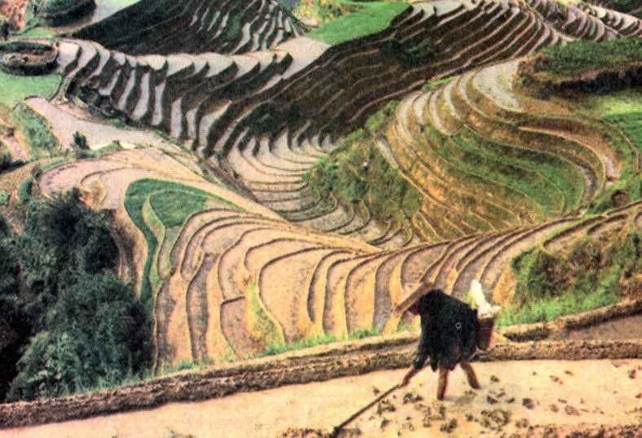
D. НТ III зууны I хагас
          - Монгол угсааны Сяньби улс монгол нутагт байгуулагдсан хэддэх улс вэ? A. Анхны B. НТ Хоёр дахь C. Гурав дахь D. Дөрөв дэх
          - Хүннү гүрний оршин тогтнож байсан хугацаа аль нь вэ?
А.НТӨ 209-НТ93 он C.НТӨII-I зуун
B.333-555 он D.555-745он 4. Сяньби улсын оршин тогтнож байсан хугацаа аль нь вэ?
А.НТӨ 209-НТ93 он C.НТӨII-I зуун
B.333-555 он D.555-745он
5. Жужун улсын оршин тогтнож байсан хугацаа аль нь вэ?
А.НТӨ 209-НТ93 он C.НТӨII-I зуун
B.333-555 он D.555-745он
        - Түрэг улсын оршин тогтнож байсан
хугацаа аль нь вэ?
А.НТӨ 209-НТ93 он C.НТӨII-I зуун B.333-555 он D.555-745он
        - Уйгар улсы оршин тогтнож байсан хугацаа аль нь вэ?
А.НТӨ 209-НТ93 он C.НТӨII-I зуун B.333-555 он D.745-840он 8. Хүннү Хан улсын хооронд анхны гэрээ хэзээ болсон бэ? A.НТӨ 198 онB.НТӨ 200 онC.НТӨ196 он D.НТ 206 он
    - Хүннү улс хэдэн онд уналтанд орсон бэ?
A.НТӨ 198 онB.НТӨ 93 онC.НТӨ 96 он D.НТ 100 он
    - Монголын анхны төрт улс Хүннү гүрэн хэзээ байгуулагдсан бэ? A.НТӨ 198 онB.НТӨ 93 он C.НТӨ 96 он D.НТ 100 он

4.2 Ойлгох түвшний даалгавар

1. Хойд цэнхэрийн агуйн зурагт дүрслэгдсэн амьтдыг харахад тэр үед Монгол орны уур амьсгал ямар байсан бэ?.
- Өнөөгийнхтэй адил байсан
- Эрс тэс уур амьсгалтай байсан
- Халуун хуурай уур амьсгалтай байсан
- Чийглэг дулаан уур амьсгалтай байсан
2. Хүннү гүрний талаарх ойлголтоос зөвийг нь сонгоно уу. A. Хүннү нар хаанаа "Хаган" хэмээн нэрлэж байв.
- НТӨ 198 онд Хятадын Сүн улс улстай найрамдлын гэрээ байгуулж байв.
- Нүүдэлчдийн анхны төрт улс юм.
- НТ 209 онд байгуулагдсан.
3. Хүннүчүүд яагаад мал аж ахуйг голлон эрхлэх болсон бэ?
- Мал амьтан элбэг байсан учраас
- Хот суурин байгаагүйгээс
- Өвөг дээдсийнхээ уламжлалыг дагаснаас
- Байгаль, газарзүйн онцлогоос хамаарч 4. Хүннүчүүдийн голлох аж ахуй аль нь вэ?
- Нүүдлийн мал аж ахуй
- Худалдаа
- Гар үйлдвэрлэл D. Ан гөрөө
5. НТӨ 198 онд Хүннү гүрэн Хан улсын хооронд анхны гэрээ байгуулагдсан бөгөөд уг гэрээний үр дүн юу байсан бэ?
- Хан улс Хүннүгийн харьяат болсон
- Хүннү улс Хан улсад дагаар орсон
- Хоёр тал хилээ тогтоож Хан улс Хүннүд алба татвар төлөх болсон
- Хүннү улс Хан улсад алба татвар өгөхөөр болсон
6. Цэгийн оронд нөхөж бичнэ үү. Хүннүгийн ..... өглөө ..... үдэш ..... залбирч мөргөдөг байжээ. A. Хаан, бурханд, тэнгэрт
B.Хаган, саранд, наранд
C.Шаньюй, наранд, саранд
D. Тэв тэнгэр, хар туганд, цагаан туганд
7. Хүннү улс засаг захиргааны хувьд хэрхэн хуваагдаж байсан бэ?
- Хойд, Өмнөд, Төв
- Баруун, Зүүн, Төв
- Умард, Өмнөд, Баруун
- Төв, Умард, Хойд
8. Хүннү улс мөхөх болсон хамгийн гол шалтгаан юу вэ?
- Хөрш орнуудын довтолгоо
- Түүний харьяанд байсан ард түмнүүдийн бослого
- Олон жил үргэлжилсэн ган зуд
- Хаан ширээний төлөөх дотоодын тэмцэл
9. Монгол угсааны Сяньби улсыг хэн үндэслэн байгуулсан бэ?
- Түмэн
- Шэлүнь
- Таньшихуай
- Буман
10. Сяньби улсын дараа байгуулагдсан улс аль нь вэ?
- Жужан улс
- Түрэг улс
- Уйгар улс
- Кидан улс
11. Чаругуй хаан монгол угсааны улсуудаас алийг нь үндэслэн байгуулсан бэ? A. Сянби
- Тоба
- Нирун
- Кидан
12. Монгол нутагт байгуулагдсан Монгол угсааны эртний улсаас хамгийн богино хугацаанд оршин тогтносон нь аль вэ?
A. Хүннү B. Сяньби C. Нирун D. Уйгар
13. Монгол нутагт байгуулагдсан Түрэг угсааны эртний улсуудаас хамгийн удаан оршин тогтносон нь аль вэ?
A. Уйгар B. Түрэг C. Киргиз D. Динлин
14. Монгол нутагт оршин байсан эртний улсуудаас Балыклык буюу Хар балгас хотыг байгуулсан улс аль нь вэ?
A. Хүннү B. Уйгар C. Түрэг D. Киргиз
15. 1889 онд Оросын эрдэмтэд үл мэдэгдэх бичээс бүхий аварга хөшөөг олжээ. Түүнийг 1893 онд хөшөөний бичгийг тайлж уншсан бөгөөд энэ нь ямар бичгийн дурсгалд хамаарагдах вэ?
A. Уйгар бичгийн B. Согд бичгийн C. Монгол бичгийн D. Руни бичгийн 16. Өөрийгөө Куль Билгэ хаан хэмээн өргөмжилж Уйгар улсыг анх нэгтгэсэн хаан хэн бэ?
A. Культегин B. Пэйло C. Моюнчур D. Билгэ
17. Түрэг угсааны улсуудын ноёрхлын үед Монголчуудын өвөг дээдэс ямар нэртэй газарт нутаглаж байсан хэмээн домоглодог вэ?
A. Хөвсгөлийн уулсад B. Хөлөнбуйрт
C. Алтайн нуруунд D. Эргүнэ гүнд 18. Эргүнэ гүний домгийн гол агуулга аль нь вэ?
- Түрэг аймгийг Монголчууд цохин мөхөөж тэд Эргүнэ гүнд очиж нутагласан тухай
- Түрэгүүдэд цохигдсон Монголчууд Эргүнэ гүнд очиж нутаглан өсөж үржсэн тухай
- Эргүнэ гүнд Монголчууд 1000 жил амьдарсан тухай
- Эргүнэ гүнд Монгол, Түрэг аймгууд хамт 400 орчим жил оршин сууж, өнөржин олширч тэндээс гарсан тухай.
19. Монгол нутагт дахь эртний улсуудыг оршин байсан дарааллаар нь зөв эрэмблэснийг олно уу.
- Хүннү, Сяньби, Нирун, Уйгар, Түрэг
- Хүннү, Сяньби, Нирун, Түрэг, Уйгар
- Хүннү, Нирун, Сяньби, Түрэг, Уйгар
- Хүннү, Сяньби, Уйгар, Түрэг, Нирун
4.2 Хэрэглэх түвшний тест
    - Тоон шугам дээр Хүннүгийн үүсэл бусад гол гол он тооллыг нөхөн хэддүгээр зуунд хамаарах одоогоос хэдэн жилийн өмнө болсонг тооцоолоорой.
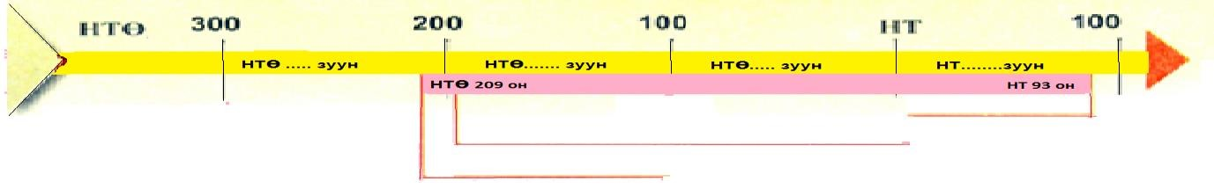
    - Хүннү гүрэн Хан улс хоёрын хооронд анхны гэрээ 198 онд байгуулагджээ. Оныг зуунд шилжүүлнэ үү.
.....................................................................................................................................................................
    - Зууныг он болон мянганд шилжүүлнэ үү.
II зуун

    - Зууныг он болон мянганд шилжүүлнэ үү.
I зуун

    - Уйгур улс 840 онд задарсан. Оныг зуунд шилжүүлнэ үү?
.................................................................................................................................................................
    - Жужан улс 555 онд Алтай Түрэгүүдэд зохидон мөхжээ. Оныг зуунд шилжүүлнэ үү.
.................................................................................................................................................................
    - Сяньби улс 156 онд байгуулагджээ. Оныг зуунд шилжүүлнэ үү.
.................................................................................................................................................................
4.4 Задлан шинжлэх түвшний даалгавар 1. Хүснэгтийг бөглөнө үү.
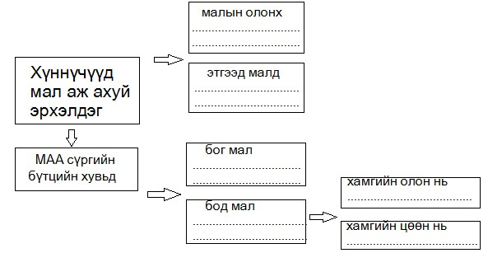

2. Бүдүүвчийг нөхөж бичнэ үү.
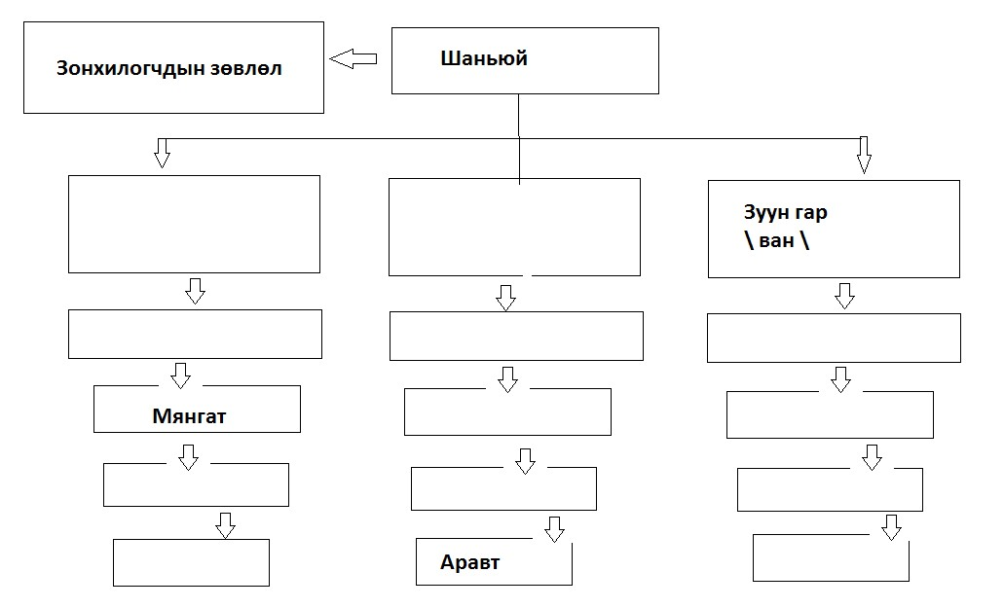

4.3 Дүгнэх түвшний даалгавар
1. Одоогийн Монгол улсын газрын зураг, Хүннүгийн үеийн газрын зураг хоёрыг харьцуулан дүгнэж бичнэ үү

................................
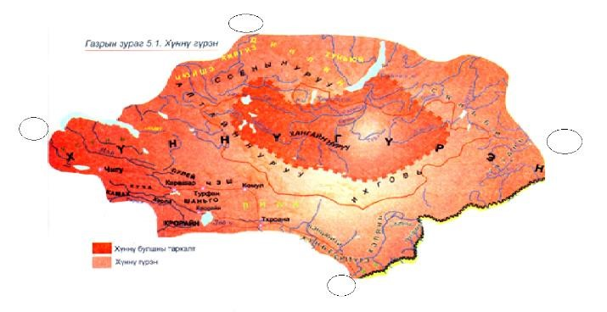
................................
................................
................................
................................
................................
................................
................................
................................
................................
................................
................................
................................
................................
................................
................................
................................
....................................................................................................................................................................
- Архелогийн олдвороос МАА гаас гадна эрхэлдэг аж ахуйн тэмдэглээрэй.
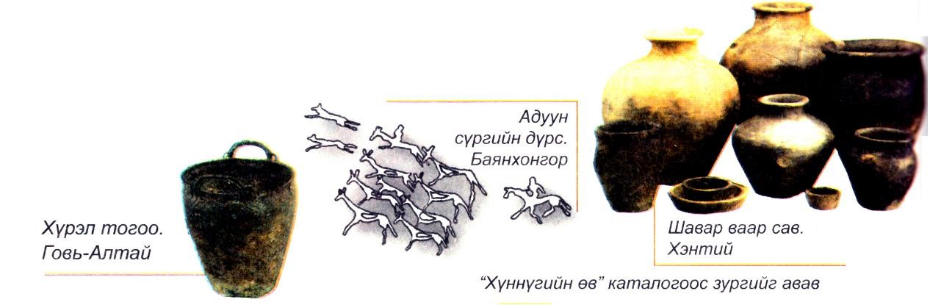
  - Газар тариалан
  - Гар урлал
  - Ан гөрөө
  - Дархан урлал
  - Үйлдвэрлэл эрхлэлт
............................................................................................................................................................................................
............................................................................................................................................................................................
............................................................................................................................................................................................
............................................................................................................................................................................................ ............................................................................................................................................................................................

- Зураг болон тайлбарыг тохируулаарай.
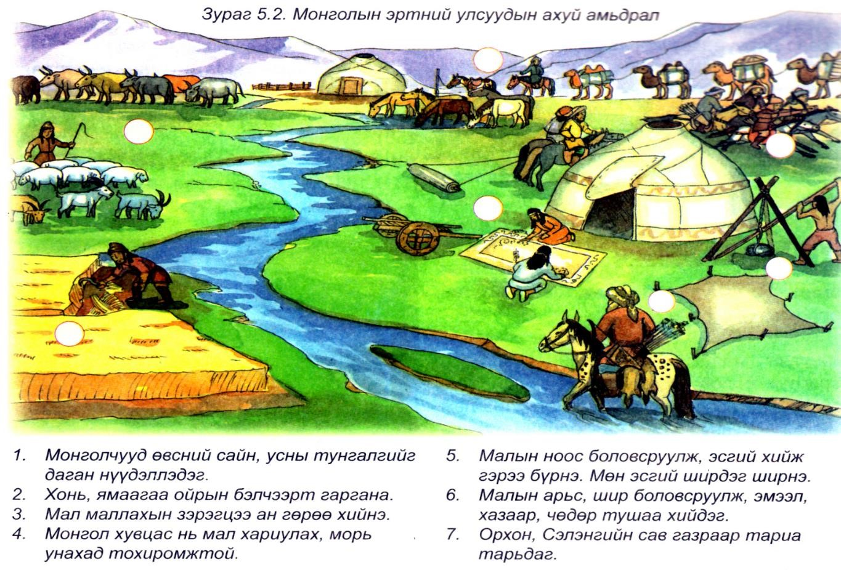

- Хүннүгийн дурсгалууд аль аймгийн нутгаас олдсон вэ? тэмдэглэнэ үү. 2 минутанд түрүүлж
хийсэнээр багыг дүгнэнэ.

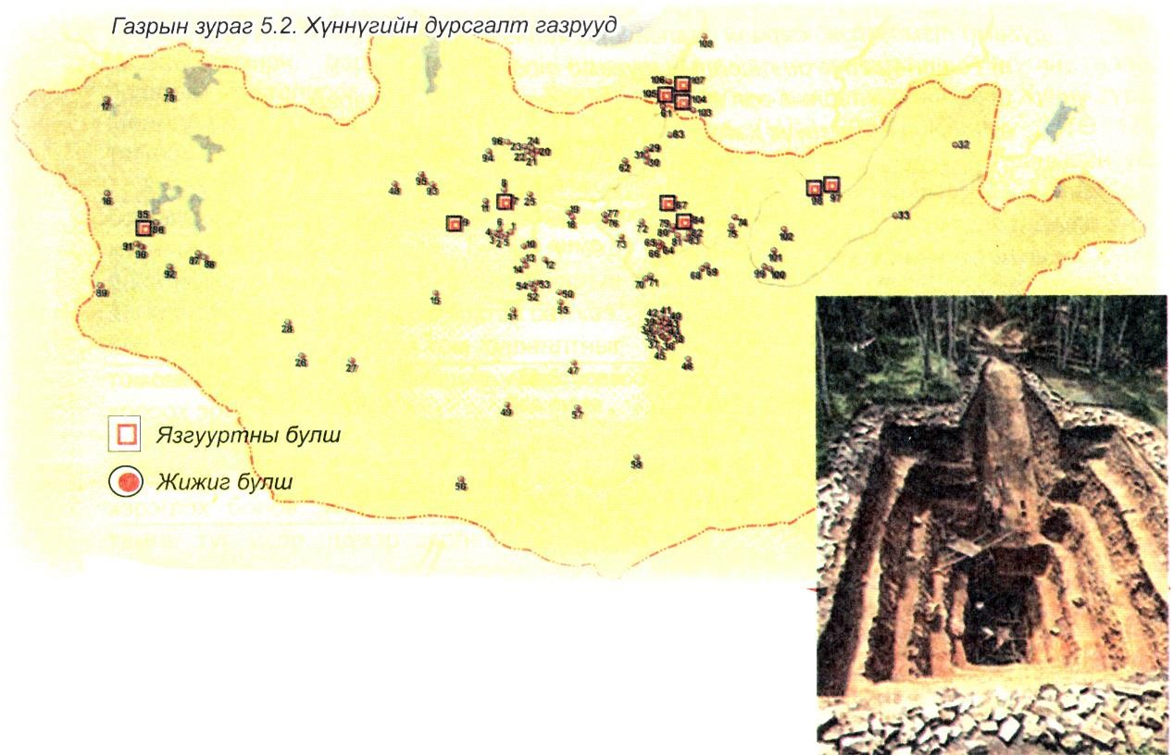
- Язгууртний булш:
........................................................................................................................................................................................... ............................................................................................................................................................................................
Бусад
булш:..................................................................................................................................................................................
............................................................................................................................................................................................ ............................................................................................................................................................................................
- Хүснэгтийг нөхөж бичнэ үү.
 | Ангилан бич | Үүрэг, ач холбогдол
Эд өлгийн | Жишээ: Ясан хуур | Дуулах хөгжимдөх, баяр наадам хийдэг байсан бөгөөд Хүннүгийн үед “Эрийн гурван наадам” үүссэн байна.
Бичгийн
Аман
Шашин
шүтлэг

- Дараах хүснэгтийг бөглөөрэй.
 | Сяньби | Жужан
Хаан \ явуулсан
гол бодлого\

Хэдэн онд байгуулагдсан. \ одоогоос хэдэн жилийн өмнө, хэддүгээр зуунд хамаарах вэ?\
Хүчирхэгжилт
Задрал
Хоорондын ялгаатай тал
Хоорондын төсөөтөй тал

4.4 Бүтээх түвшний даалгавар
- Хүннү гүрний эрхлэх аж ахуйн талаар таамаглал дэвшүүлээрэй.
.......................................................................................................................................................................... .......................................................................................................................................................................... .......................................................................................................................................................................... ..........................................................................................................................................................................
........................................................................
- Эх сурвалжийг тайлбарлана уу?

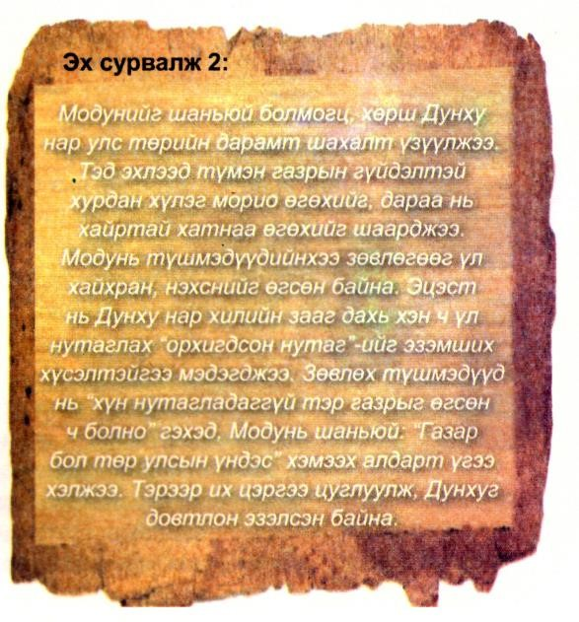
.........................................................................................................
.........................................................................................................

..........................................................................................................

..........................................................................................................

..........................................................................................................

..........................................................................................................

- Сяньби, Жужан улс нь Хүннүг залган гарч ирсэн Монгол улс тул байгаль, газар зүйн хувьд ямар байх вэ? Бэлчээрийн МАА яагаад байгаль орчинтойгоо нягт холбоотой байдаг вэ?
.......................................................................................................................................................................... ..................
.......................................................................................................................................................................... .................
.......................................................................................................................................................................... ..................
.......................................................................................................................................................................... ..................
.......................................................................................................................................................................... .................
- “Хожуу хан улсын судар”- т “Тэндэхийн араатан, жигүүртэн Дундад орныхоос ялгаатай, үүнд: хулан, тахь, аргаль, бас даргар эвэрт үхэр байсан. Тэр үхрийн эврээр нум хийж, даргар эврэн нум гэдэг заншилтай.Булга мөн буй, зөөлөн үст арьсан дээл нь ертөнцөд их алдартай” гэжээ. Мөн “Хүлэг морь унах, харвах намнахдаа гарамгай, ан гөрөө хийж аж төрнө. Өвс усны сайныг дагаж мал маллана. Орон сууц нь тогтворгүй, эсгий дугуй майханаар гэр хийж, дорно зүг хандуулан барина. Мах идэж, цэгээ уун, арьс ноосоор хувцас хийнэ, Эмэгтэйчүүд нв арьсан гуталд хатгамал хатган хээ угалз гаргаж, эсгий давуу нэхнэ.Эрчүүд нь нум сум, эмээл чөдөр хийж, алт , төмрийг давтан зэвсэг үйлдэнэ. 522 онд Жужаны Анагуй хаан Тоба улсаас хар будааны үр авч тариалахыг хүссэнд 10000 дань будааны үр олгосон тухай судар”- т тэмдэглэсэн байна.
➢ Дээрхи эх сурвалжийг уншаад дараах хүснэгтийг нөхөөрэй.
Хүннүгээс ялгаатай тал
Хүннүтэй төсөөтэй тал
Одоо болтол
уламжлагдаж ирсэн зүйл
- Эх сурвалжийг ажиллаарай.
➢ Он цагийг тооцоолон одоогоос хэдэн жилийн өмнө хэддүгээр зуунд болохыг тооцоолоорой. ➢ Ямар дүгнэлт хийж болох вэ?






